  OFPPT | ROYAUME DU MAROC  مكتب التكوين المهني وإنعاش الشغل  Office de Formation Professionnelle et de Promotion de Travail (OFPPT)  المعهد المتخصص للتكنولوجيا التطبيقية - الناظور  Institut Spécialisé de Technologie Appliquée (ISTA) - NADOR | 

Filière : | Infrastructure Digitale Option Systèmes et Réseaux (IDOSR)
Module : | Intégration en milieu professionnel
Période de stage : | Du 01/03/2024 Au 30/03/2024

Thème : "Migration d’Active Directory de Windows Server 2012 à Windows Server 2022 "
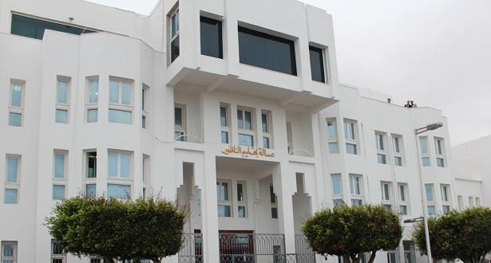

Réalisée par : Sous encadrement par :
Mr. Rachid OUABDERZAK
Mme Dina AZOUAGHE Mr. Mostapha CHLLAOUI
Mr. Mohamed ZAZZA
Mme. Latifa MAHYAOUI

Année de formation 2023 – 2024

Table des matières
Table de figure - 5 -
Remerciements - 7 -
Introduction - 8 -
Partie I : Présentation de la province - 9 -
1. Introduction de province de Nador - 9 -
2. Fiche d’identité - 9 -
3. L’administration de la province de Nador - 9 -
4. Localisation Géographique - 10 -
5. Présentation sur Division des systèmes d’informatique et de la communication - 10 -
6. Organigramme - 11 -
7. Matériel informatique - 12 -
Partie II : Travaux réalisés - 14 -
GANTT PROJET - 15 -
❖ Mission 1 : Préparation du câble de raccordement réseau - 15 -
❖ Mission 2 : Résoudre un problème de connexion sur conseil provincial de Nador - 16 -
❖ Mission 3 : Maintenance et intervention sur des équipements informatiques - 16 -
❖ Mission 4 : Intégration d’un poste client au domaine de la province - 17 -
❖ Mission 5 : Création un compte utilisateur dans l’active directory - 18 -
❖ Mission 6 : Résoudre des problèmes liés au réseau et au connexion internet - 19 -
❖ Mission 7 : Accéder à un serveur à partir de client à distance - 19 -
❖ Mission 8 : Sécuriser les ports d’un switch - 21 -
❖ Mission 9: Crée un premier partage sous Windows server - 22 -
❖ Mission 10 : LDAP (Lightweight Directory Access Protocol) - 24 -
Partie III : Projet réalisé (Migration d’active directory de Windows server 2012 à 2022) - 30 -
8. Introduction - 30 -
9. Les avantages du Migration - 30 -
10. Les inconvénients de la Migration - 30 -
11. Installation de l'Active Directory sur Windows server 2012 - 30 -
12. Prérequis - 32 -
13. Ajouter un contrôleur de domaine à une forêt existante - 33 -
14. Maîtres d'opérations (FSMO) - 34 -
15. Désinstallation du contrôleur de domaine obsolète - 41 -
16. Augmenter le niveau fonctionnel du domaine et du foret - 42 -
Conclusion - 45 -
Biographie : - 46 -

Table de figure
Figure 1 Planning de stage - 14 -
Figure 2 Organigramme de province - 10 -
Figure 3 Configurer réseau de Windows server et Windows - 16 -
Figure 4 Le client Windows a été avec succès joint au domaine ProvinceNador.local - 16 -
Figure 5 Accéder à Utilisateurs et ordinateurs AD et entrer les informations de l’utilisateur - 17 -
Figure 6 Le compte de l’utilisateur est créé dans l’Active Directory - 17 -
Figure 7 Accéder à bureau à distance pour activer les services - 18 -
Figure 8 Autorisation des connexions à distance - 19 -
Figure 9 Client permettant l’accès à un bureau à distance - 19 -
Figure 10 Topologie de réseau informatique sur Packet tracer - 20 -
Figure 11 crée un nouveau partage et sélectionner un profil de ce partage sur Windows srv 2012 - 21 -
Figure 12 Emplacement de partage et Indiquer le nom de partage - 21 -
Figure 13 le partage est crée sur les ressources partage - 22 -
Figure 14 Ajuster les permissions de partage - 22 -
Figure 15 Exemple d'un DIT de racine "dc=mon-entreprise, dc=com" - 23 -
Figure 16 Installer le paquets OpenLDAP - 24 -
Figure 17 Affiche les paquets RPM - 24 -
Figure 18 Démarrer et vérifier le service OpenLDAP - 24 -
Figure 19 éditer le fichier ldap.conf - 24 -
Figure 20 éditer le fichier ldif qui contient configuration de base LDAP - 25 -
Figure 21 éditer le fichier ldif qui contient configuration de base de données de surveillance (monitor) - 25 -
Figure 22 Générer hacharge sécurisé - 25 -
Figure 23 Ajouter une entrée de shéma cosine dans la configuration LDAP - 25 -
Figure 24 -ajouter le schéma NIS à un serveur LDAP - 26 -
Figure 25 Ajouter probablement le shéma pour les objets inetorgperson à un serveur LDAP - 26 -
Figure 26 Crée un fichier - 26 -
Figure 27 Cette lignes pour création de domain et de l’unité d’organisation ‘’tri’’ - 26 -
Figure 28 Cette lignes pour création des utilisateurs - 26 -
Figure 29 cette lignes pour la création de group 201 - 26 -
Figure 30 Ajouter des données à un annuaire LDAP - 27 -
Figure 31 rechercher des informations dans un annuaire LDAP - 27 -
Figure 32 examiner les archives LDAP et récupérer des informations sur leur contenu. - 27 -
Figure 33 affiche une liste simple des fichiers et répertoires dans le répertoire ldap - 27 -
Figure 34 Ajouter les fonctionnalités requise pour service AD DS - 29 -
Figure 35 Sélectionner l’opération de déploiement et sélectionner le niveau de foret - 29 -
Figure 36 Progression de l’installation de l’active directory - 30 -
Figure 37 configure d’adresse IP et l’adresse IP de serveur DNS de Windows server 2012 et 2022 - 30 -
Figure 38 Renommer la machine - 31 -
Figure 39 Promouvoir ce serveur de contrôleur de domaine - 31 -
Figure 40 Ajouter CD à un domaine existant et fournir des informations d’identification - 31 -
Figure 41 Spécifier les capacités de CD et taper le mot de passe - 32 -
Figure 42 Vérification de la configuration - 32 -
Figure 43 Récupérer le contrôleur de domaine primaire - 33 -
Figure 44 Accéder à Maitre d’opération des utilisateurs et ordinateurs Active directory - 33 -
Figure 45 Transfert de rôle sur le nouveau contrôleur de domaine - 34 -
Figure 46 accéder à Maitre d’opération des Domaines et approbations AD - 35 -
Figure 47 Confirmez le transfert vers le domaine actuel - 35 -
Figure 48 La modification a bien été effectuée - 36 -
Figure 49 afficher des messages indiquant si l'enregistrement est réussi ou non - 36 -
Figure 50 Ajouter logiciel schéma AD à la console - 37 -
Figure 51 Accéder à changer de contrôleur de domaine AD - 37 -
Figure 52 Sélectionner le wsr-2012 - 38 -
Figure 53 Accéder à Maitre d’opération de schéma AD - 38 -
Figure 54 Modifier le contrôleur de shéma sur le nouvel AD - 38 -
Figure 55 Supprimer les fonctionnalités de service AD DS - 39 -
Figure 56 Rétrograder le contrôleur de domaine - 39 -
Figure 57 Procéder à la suppression - 40 -
Figure 58 Nouveau de mot de passe d’admin - 40 -
Figure 59 Augmenter le niveau fonctionnel du domaine - 41 -
Figure 60 le niveau fonctionnel du domaine actuel - 41 -
Figure 61 Augmenter le niveau fonctionnel de la foret - 42 -
Figure 62 Niveau fonctionnel du domaine a été augmenté - 42 -
Figure 63 Niveau fonctionnel de domaine et de la foret - 42 -

Remerciements

Je tiens tout d’abord à exprimer ma profonde gratitude envers Mr Mostafa CHLLAOUI et mon encadrant de stage Mr Rachid OUABDERZAK qui occupe la fonction d’ingénieur de développement informatique génie logiciel pour Son accueil chaleureux et ses précieux conseils ont grandement contribué à mon apprentissage et à mon développement professionnel.

Durant mon stage, j'ai eu l'opportunité d'apprendre énormément sur le système et réseau grâce à ses orientations expertes. Je souhaite également adresser mes remerciements les plus sincères à l'équipe de Division des systèmes d’informations et de communication au sein de la Province Nador pour leur soutien et leur collaboration tout au long de mon stage. Leur engagement et leur professionnalisme ont enrichi mon expérience et m'ont permis de progresser dans mon parcours professionnel.

De plus, je tiens à exprimer ma sincère reconnaissance envers mes encadrants,
Mme Latifa MAHYAOUI et Mr Mohamed ZAZZA, pour leur guidance experte et leur soutien constant tout au long de mon stage. Leurs conseils avisés et leur expertise ont été essentiels dans mon apprentissage et ma progression professionnelle.

On outre, je tiens à remercier ma famille pour leur soutien constant et leurs encouragements qui ont été essentiels dans la réussite de ce stage.

Introduction

Je suis stagiaire en Infrastructure digital option système et réseau à l’office de la formation professionnelle et de Promotion de Travail (OFPPT). Mon parcours académique m'a permis d'acquérir des compétences solides dans le domaine de systèmes et réseau informatique. Récemment, j'ai eu l'opportunité d'effectuer un stage de 1 mois au sein de Province Nador, du 01/03/2024 au 30/03/2024.
Ce stage a été une occasion précieuse pour mettre en pratique mes connaissances théoriques et développer mes compétences professionnelles.

Province de Nador est une division administrative importante du Maroc, réputée pour son riche patrimoine culturel et naturel, son importance économique et son rôle administratif. Les données démographiques et socio-économiques de la province offrent des perspectives intéressantes pour l'analyse et la compréhension de la région.

J’ai effectué mon stage au sein de la division des systèmes d'informations et de communication qui joue un rôle essentiel dans toute organisation contemporaine. Cette division assume la responsabilité de la gestion, de la conception et de la protection des infrastructures informatiques et des réseaux de communication, assurant ainsi le bon fonctionnement des systèmes informatiques et la circulation fluide des informations au sein de l'entreprise.

Pendant mon stage, j'ai travaillé sur le projet de migration de l'Active Directory (AD) de Windows Server 2012 vers Windows Server 2022. Cette transition est un processus crucial pour assurer la continuité des services d'annuaire et garantir la sécurité des données au sein de notre infrastructure informatique. Malheureusement, ma tâche principale s'est limitée à la virtualisation de cette migration, ce qui m'a empêché d'acquérir une expérience pratique complète dans toutes les étapes de ce processus

Partie I : Présentation de la province

- Introduction de province de Nador

La province de Nador est l'une des subdivisions administratives du Maroc, crée par le Dahir portant loi N°1-59-351 ,elle est située au nord-est du Maroc, dans la région montagneuse du Rif.
La province de Nador comporte dix villes : sept municipalités (Nador, Zeghanghane, Bni Ansar, Al Aaroui, Zaïo, Selouane et Ras El Ma) et trois centres urbains de communes rurales (Ihddaden, dans la commune d'Ihaddadene, ainsi que Bni Chiker et Tiztoutine)

- Fiche d’identité

La Province de Nador
La date de création | 2 décembre 1959
La région | Oriental
Le siège social | Province Nador ,Maroc
La forme juridique | Etablissement publique
Le code Postal | 62000

- L’administration de la province de Nador

La province de Nador est composant de 23 communes :
- 7 communes urbaines : Nador, le chef-lieu, Zeghanghane, Beni Ensar, Al Aaroui, Zaïo, Selouane et Ras El Ma ;
- 16 communes rurales rattachées à 8 caïdats, eux-mêmes rattachés à 2 cercles :
- Cercle de Guelaia :
  - caïdat de Bni Bouifrour : Bni Bouifrour, Ihaddadene et Iksane,
  - caïdat de Selouane : Bouarg,
  - caïdat de Bni Chiker : Iaazzanene et Bni Chiker,
  - caïdat de Bni Sidel : Bni Sidel Jbel et Bni Sidel Louta ;
- Cercle de Louta :
  - caïdat de Bni Bou Yahia : Hassi Berkane, Afsou, Tiztoutine et Bni Oukil Oulad M'Hand,
  - caïdat de Kabdana : Arekmane et Al Barkanyene,
  - caïdat d'Oulad Settout : Oulad Settout,
  - caïdat de Ras El Ma : Oulad Daoud Zkhanine.
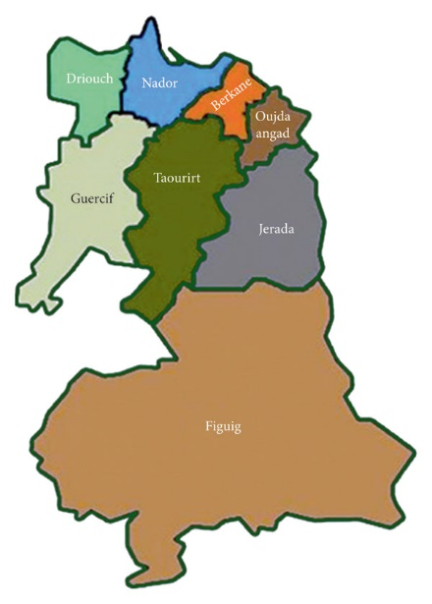
- Localisation Géographique

La province de Nador se situe au nord-est du Maroc, de la région de l’oriental. Elle est délimitée par :
- la province de Berkane ;
- la province de Driouch ;
- la province de Figuig ;
- la province de Guercif ;
- la province de Jerada ;
- la province de Nador ;
- la préfecture d'Oujda-Angad ;
- la province de Taourirt.

- Présentation sur Division des systèmes d’informatique et de la communication

La Division des systèmes d'information et de communication (DSIC) offre une gamme de services essentiels pour assurer le bon fonctionnement et la sécurité des infrastructures informatiques et de communication au sein d'une organisation. Ces services comprennent :
- Direction du déploiement du système d'information
- Étude des besoins et évaluation des risques
- Maintenance des systèmes d'information et management des équipes
- Conception et suivi de projets relatifs aux transformations du système d'information

- Organigramme

Mr LE GOUVERNEUR DE LA PROVINCE NADOR

LE Secrétaire Général
Chef D AI
Délégué P.N
Chef CABINET
Responsable des affaires Générales Sécurité ordre oublic
Service de la protection sociale
Chef D.R.H.M.G
Responsable du service SDRHFC
Responsable du service GRH
Cellule RAMED
Responsable de la réglementation et liberté publique
Responsable service des marchés
Responsable du service matériel
Chef D.B.M
**
Cellule des REQUETTES
Cellule Provincial des convocations des tribunaux
Responsable cellule à postille
Responsable des services finances
Chef D.C.L
Responsable études et documentation
Responsable des études de la planification et coodination des projets
Responsable service développement Rural, économique.
Responsable service de l’action économique et contrôle
Chef D.A.E.D.R
Responsable migration et passeports
Chef D.A.S
Responsable du service des programmes de réduction des déficits en infrastructure de base
Responsable service amélioration des revenus et intégration économiques des jeunes de capacité INDH
Responsable service impulsion du capital humains et génération

Responsable des élections
Chef D.E
Responsable du service des équipements et infrastructure
Responsable du service des études techniques
Responsable du service de gestion des risques naturels
Responsable du service de l’environnement
Responsable du service du l’urbanisme et des constructions
Chef D.U.E
Responsable du personnel d’instante
Chef D.S.I.C

Figure 1 Organigramme de province

- Matériel informatique

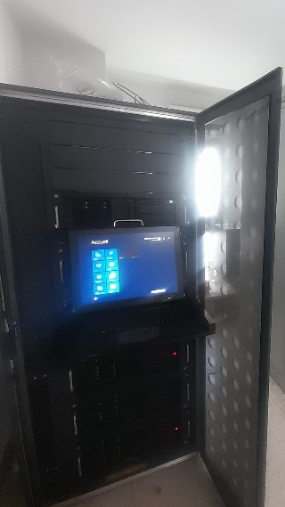
Un rack informatique contient 5 serveur

Serveur Kaspersky (sécurité)
Serveur Data Protection Management (gestion de base de donnés)
Serveur de messagerie (Outlook)
Serveur d’active directory 2 (Back up)
Serveur d’active directory

Un autre rack informatique contient des panneaux de brassage et les switches et des routeurs…
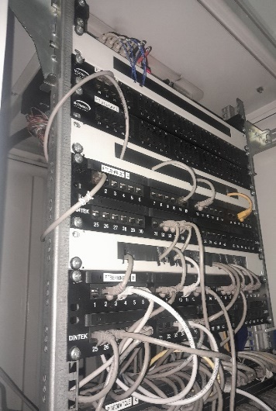

Panneau de brassage A (partie téléphonique et informatique)
Panneau de brassage B (partie téléphonique et informatique)

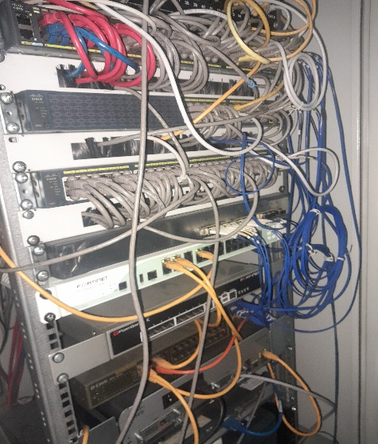

Switch 1 (Cisco)
Switch 2 (Cisco)
Switch 3 (Cisco)
Switch fédérateur

Partie II : Travaux réalisés

Période | Travaux réalisés
1ére semaine | - Préparation du câble de raccordement réseau (Câble Ethernet RJ45- Paire torsadées)  - Résoudre un problème de connexion sur Conseil Provincial de Nador  - Maintenance et intervention sur des équipements informatique (ordinateurs et imprimantes)
2éme semaine | - Intégration d’un poste client au domaine de la  Province  - Création d’un compte utilisateur dans l’active directory  - Résoudre des problèmes liés au réseau et au connexion internet  - Accéder à un serveur à partir de client à distance
3éme semaine | - Sécuriser les ports des switches  - Créer un partage SMB sous Windows Server  - LDAP (Leigh Wight Access Protocol)
4éme semaine | - Projet réalisé ; Migration d’active directory de Windows server 2012 à 2022

GANTT PROJET
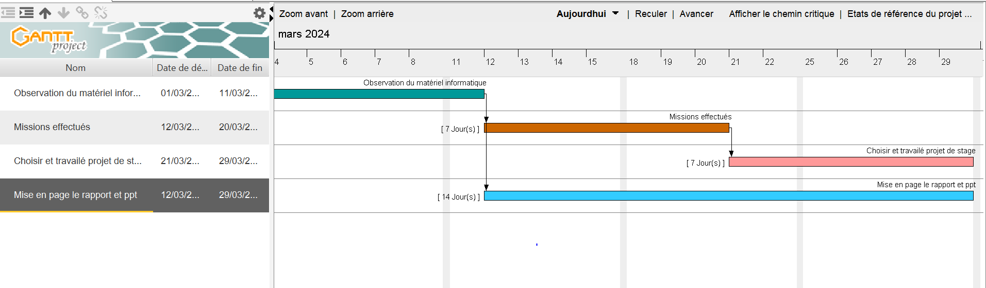

Figure 2 Planning de stage

Mission 1 : Préparation du câble de raccordement réseau

- Objectif : Préparer le câble Ethernet RJ45- Paire torsadées
- Etapes réalisées :
- Rassembler le matériel
- Couper le câble
- Dénuder le câble
- Séparer les paires torsadées
- Organiser les fils
- Insérer les fils dans le connecteur RJ45
- Tester le câble
- Outils et méthode utilisé : Câble Ethernet, Connecteurs RJ45, Pince à sertir, Testeur de câble
- Résultats obtenus : un câblage fiable pour des performances réseau optimales.
- Difficultés rencontrées : difficultés sur la dénudation et l'organisation des fils

Mission 2 : Résoudre un problème de connexion sur conseil provincial de Nador
- Etapes réalisées :
- Vérifier l'état physique du câble
- Utiliser un autre câble
- Redémarrer les équipements réseau
- Mettre à jour les pilotes réseau
- Vérifier les paramètres réseau
- Outils et méthode utilisé : outils de diagnostic réseau comme LinkRunner
- Résultats obtenus : Résolution de problèmes de câbles réseau.
- Difficultés rencontrées : problèmes avec le matériel réseau

Mission 3 : Maintenance et intervention sur des équipements informatiques

- Objectif : garantir le bon fonctionnement d'un système d'information et d'un parc informatique d'une entreprise
- Les type de maintenance : Maintenance préventive, corrective, améliorative
- Etapes réalisées Maintenance corrective :
- Détecter le dysfonctionnement. Dans un premier temps, il convient d’identifier ou de localiser le problème…
- Diagnostiquer le problème. Dans un second temps, il faut comprendre le dysfonctionnement…
- Mettre en place une solution
- Outils et méthode utilisé : outils comprennent des logiciels de diagnostic, des outils de nettoyage et de protection contre les logiciels malveillants (Antivirus Avast)

Mission 4 : Intégration d’un poste client au domaine de la province

- Objectif : permettre au poste client de se connecter et d'interagir avec le domaine Active Directory (AD) de manière sécurisée et centralisée
- Etapes réalisées :
Pour configurer le réseau sur Windows Server 2012 et un client Windows 10 il est essentiel que les deux machines soient sur la même carte réseau et s'assurer que les paramètres DNS sont correctement configurés pour permettre la communication avec le contrôleur de domaine

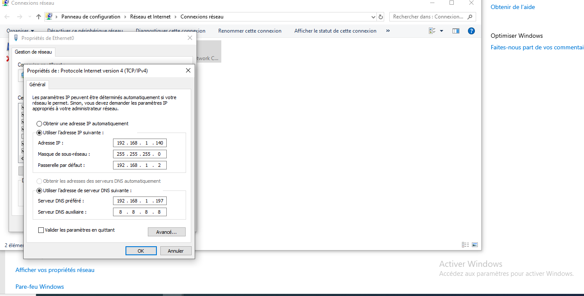
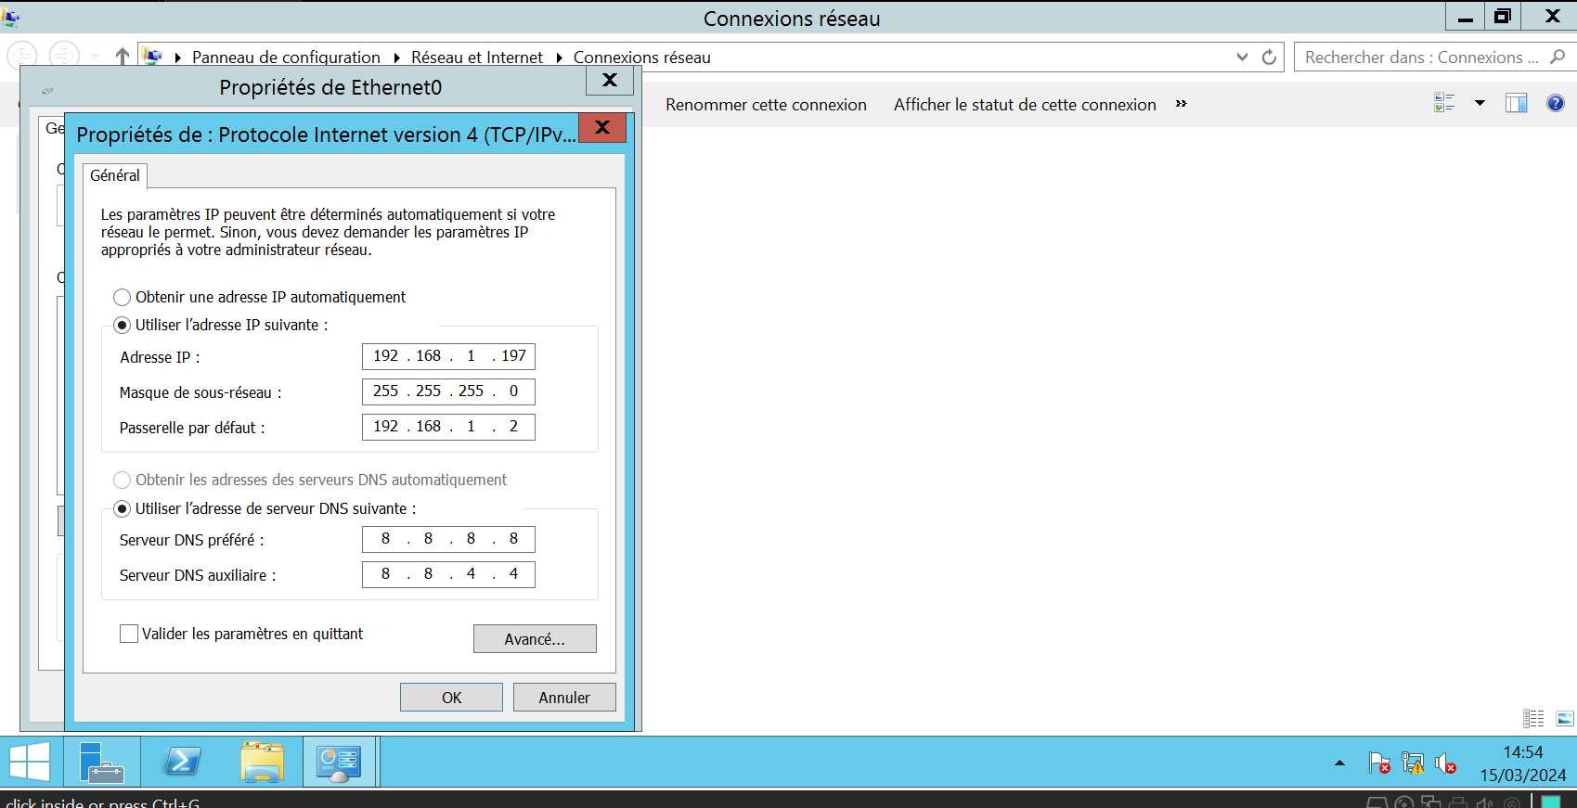

Figure 3 Configurer réseau de Windows server et Windows
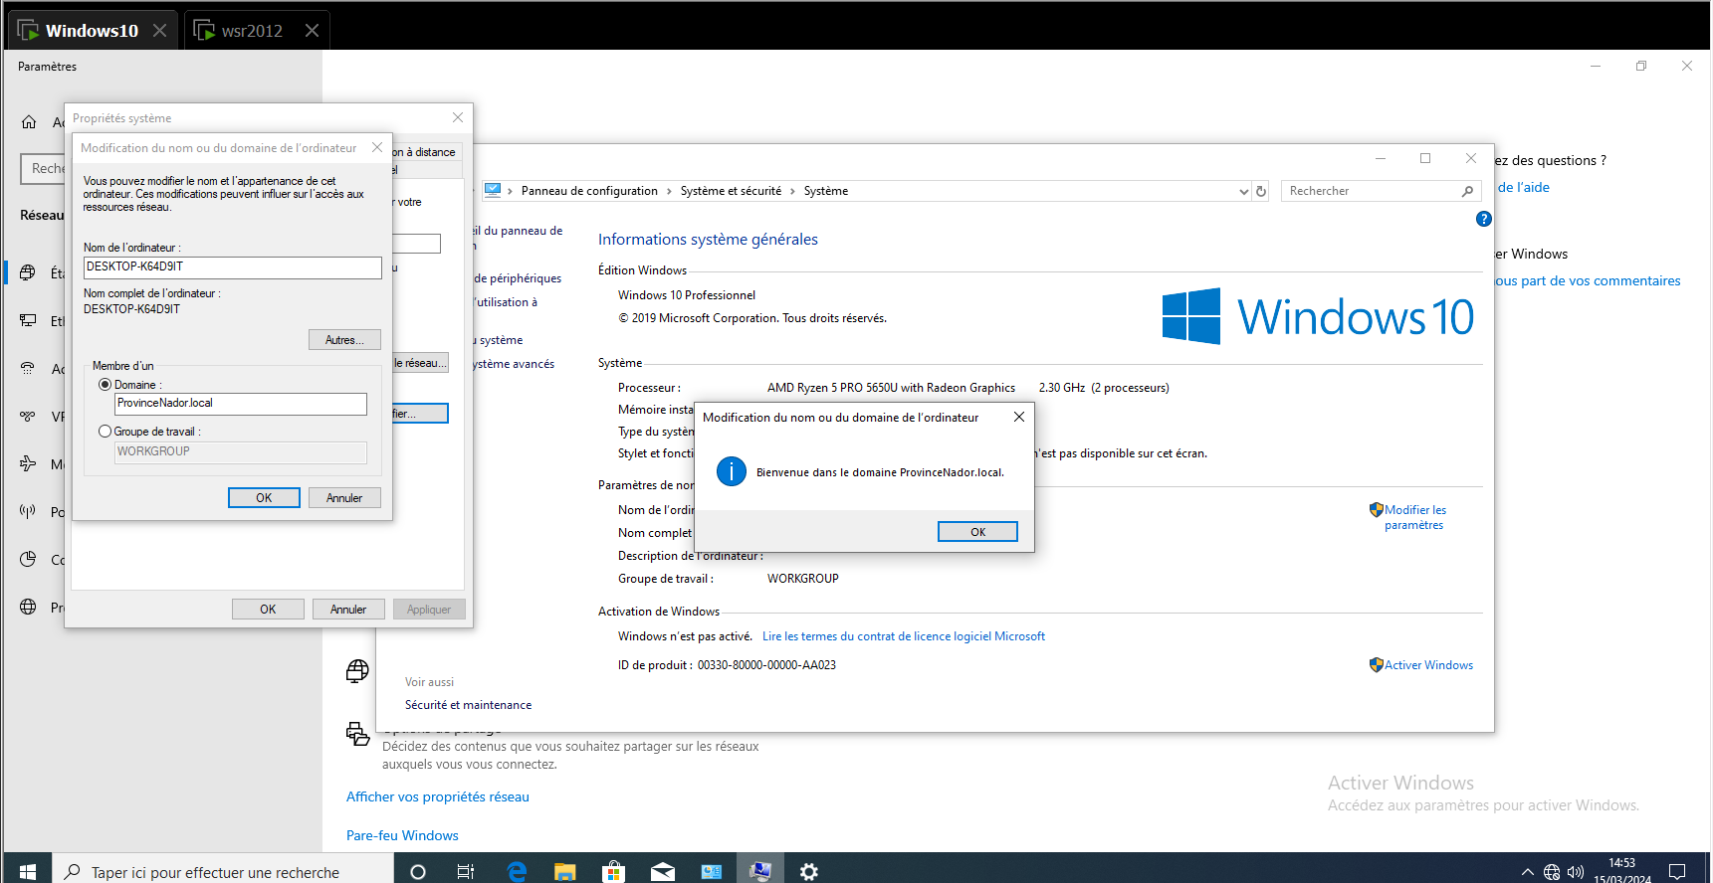

Figure 4 Le client Windows a été avec succès joint au domaine ProvinceNador.local
- Outils et méthode utilisé : Domaine Active Directory (AD)
- Résultats obtenus : Intégrer d’un poste client au domaine

Mission 5 : Création un compte utilisateur dans l’active directory

- Objectif : Crée un compte utilisateur sur AD
- Etapes réalisées :
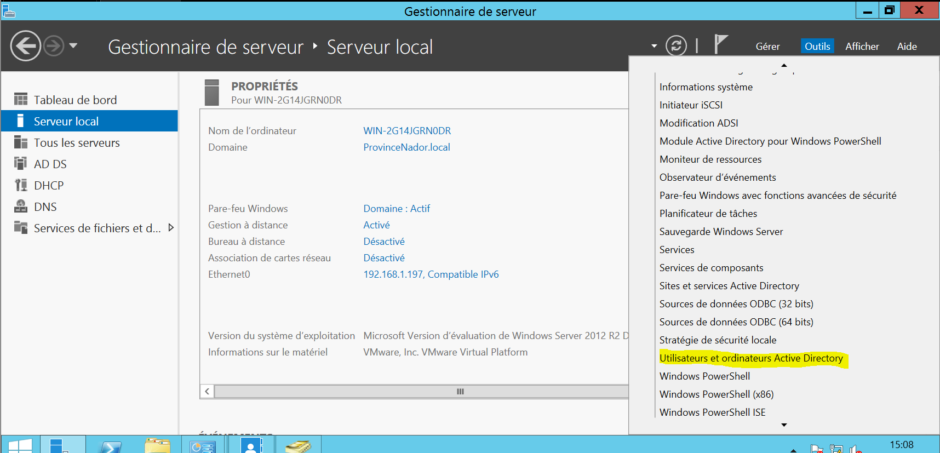
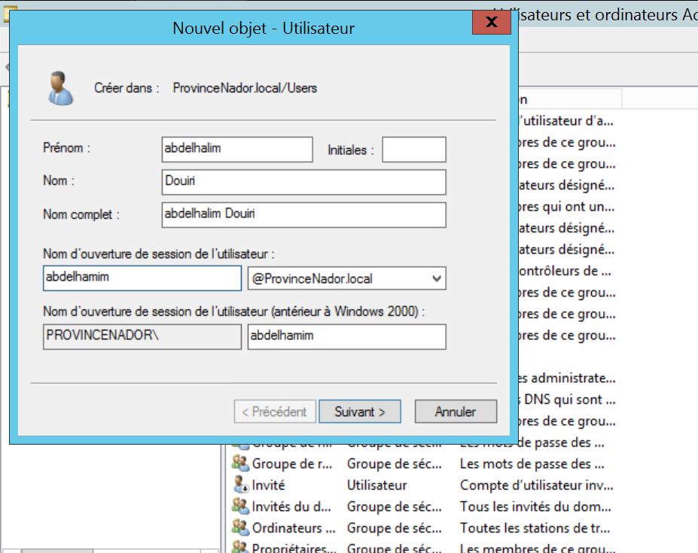
Ouvrir la console Utilisateur et ordinateurs Active Directory et se positionner dans l’unité d’organisation où l’utilisateur doit être crée
Figure 5 Accéder à Utilisateurs et ordinateurs AD et entrer les informations de l’utilisateur
Le compte est maintenant présent dans l’annuaire, il est maintenant possible de l’ajouter à des groupes ou de modifier les propriétés de celui-ci en faisait un clic droit puis en cliquant sur Propriétés
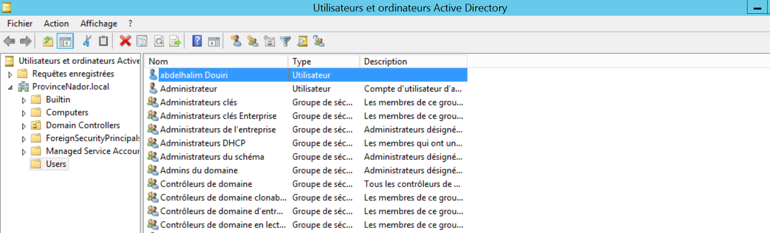

Figure 6 Le compte de l’utilisateur est créé dans l’Active Directory

Mission 6 : Résoudre des problèmes liés au réseau et au connexion internet

- Objectif : garantir une connectivité stable et fiable pour les utilisateurs
- Etapes réalisées :
- Redémarrez tout le système, y compris le routeur, pour réinitialiser les connexions
- Vérifiez les branchements, les câbles et les voyants de votre modem pour vous assurer qu'ils fonctionnent correctement
- Testez votre box en réinitialisant le routeur si nécessaire et en ajoutant manuellement un réseau Wi-Fi
- Vérifiez la qualité de connexion internet
- Changer l’adresse IP
- Assurez-vous que tous les câbles sont correctement branchés et redémarrez votre routeur
- Outils et méthode utilisé : test la connexion CityScope, Vérification des Connexions Physiques
- Résultats obtenus : une connexion internet stable et fiable
- Difficultés rencontrées :
- Réseau non identifié
- Problèmes de vitesse de connexion

Mission 7 : Accéder à un serveur à partir de client à distance

- Objectif : est de permettre à un utilisateur de se connecter et d'interagir avec un serveur
Distant depuis un emplacement éloigné
- Etapes réalisées :
Rendez-vous sur le tableau de bord de votre serveur dans le gestionnaire de serveur. Choisissez « Bureau à distance » et appuyez sur le bouton « Désactivé » (pour des raisons de sécurité, le service est désactivé par défaut) pour activer le service.
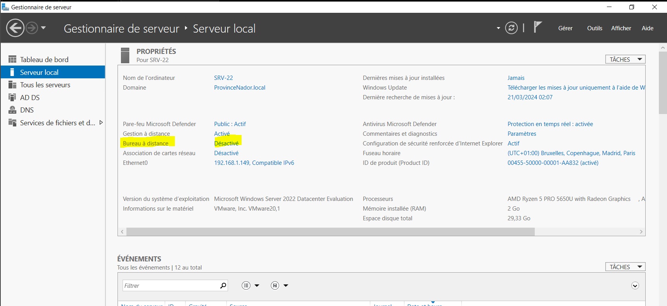

Figure 7 Accéder à bureau à distance pour activer les services

Une fois que vous avez activé le service, voici les quelques opérations à effectuer :
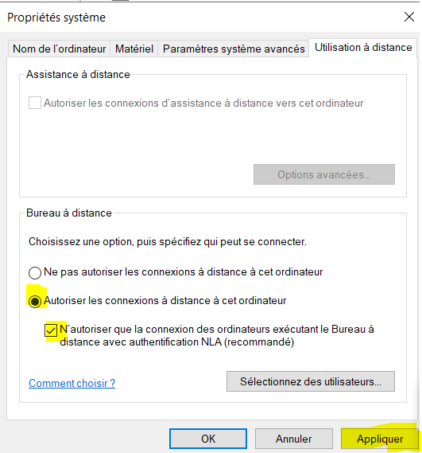

Figure 8 Autorisation des connexions à distance
- Rendez-vous dans les propriétés système de votre serveur, sur l’onglet “Utilisation à distance”.
- Cochez la case “Autoriser les connexions à distance à cet ordinateur”.
- Décochez “N’autoriser que la connexion des ordinateurs avec authentification NLA”.
- Dans le pare-feu, ouvrez le port 3389/tcp à destination de votre serveur.
Maintenant, vous pouvez ouvrir le client sur un poste Windows. Pour cela, exécutez la commande MSTSC :
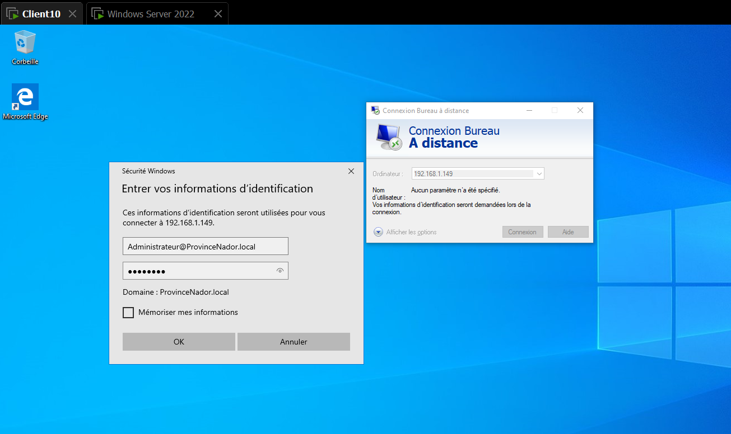 | 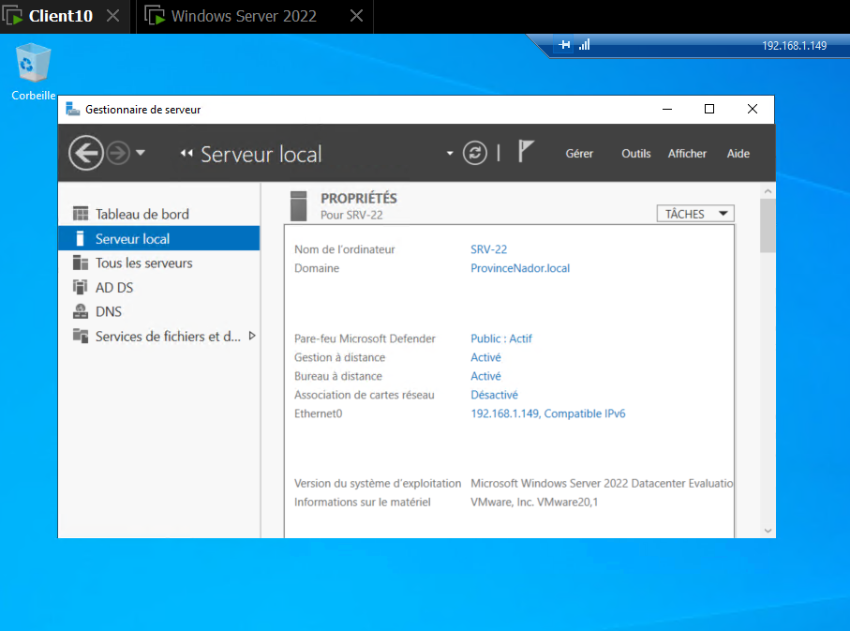
Figure 9 Client permettant l’accès à un bureau à distance

Mission 8 : Sécuriser les ports d’un switch

- objectif : la sécurisation des ports d'un commutateur est de renforcer la sécurité du réseau
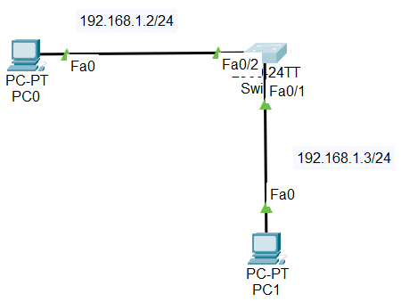
- Etape réalisé :

Figure 10 Topologie de réseau informatique sur Packet tracer
Voilà les commandes pour sécuriser les ports d’un switch
Interface fastethernet0/1 : Cette commande permet d'accéder à la configuration de l'interface FastEthernet 0/1.
Switchport mode Access : est utilisée pour configurer le mode de l'interface en mode accès.
Switchport port-Security : est utilisée pour activer la sécurité des ports sur l'interface spécifiée
Switchport port-Security maximum 1 : permet de définir le nombre maximum d'adresses MAC autorisées sur le port
Switchport port-Security mac address sticky : est utilisée pour enregistrer dynamiquement les adresses MAC des périphériques connectés et les ajouter à la configuration en cours
- Outils et méthode utilisé : Désactivation des Ports Inutilisés
- Résultats obtenus : il est possible de renforcer la protection du réseau contre les accès non autorisés, les attaques potentielles et les perturbations indésirables.

Mission 9: Crée un premier partage sous Windows server

- Objectif : Crée un partage sous Windows server
- Etape réalisées :
Ouvrir le Gestionnaire de serveur, sélectionner "Services de fichiers et de stockage" , puis sélectionner "Partages"
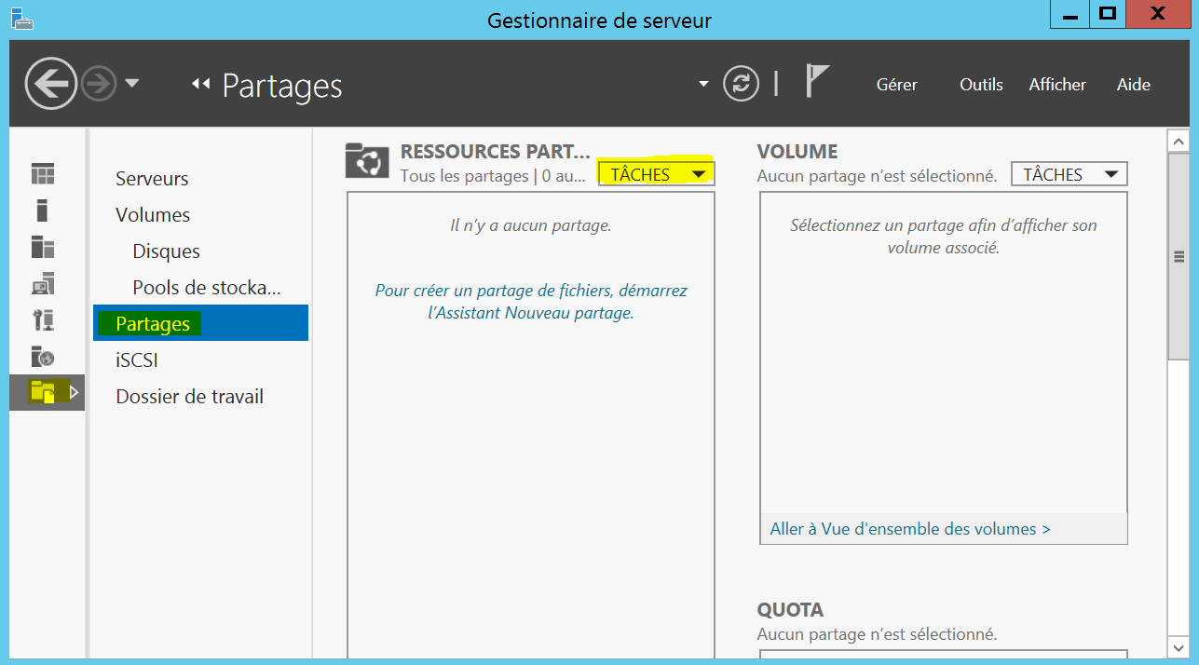 | 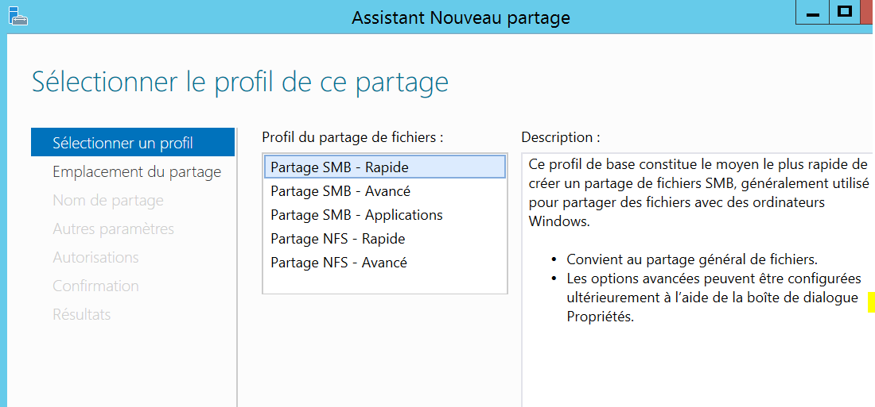

Figure 11 crée un nouveau partage et sélectionner un profil de ce partage sur Windows srv 2012

On choisit "Tapez un chemin personnalisé", on clique sur "Parcourir" puis on sélectionne le répertoire Partage avant de valider. Puis Il se nommera tout simplement "Partage". Ce partage sera visible sur le réseau,
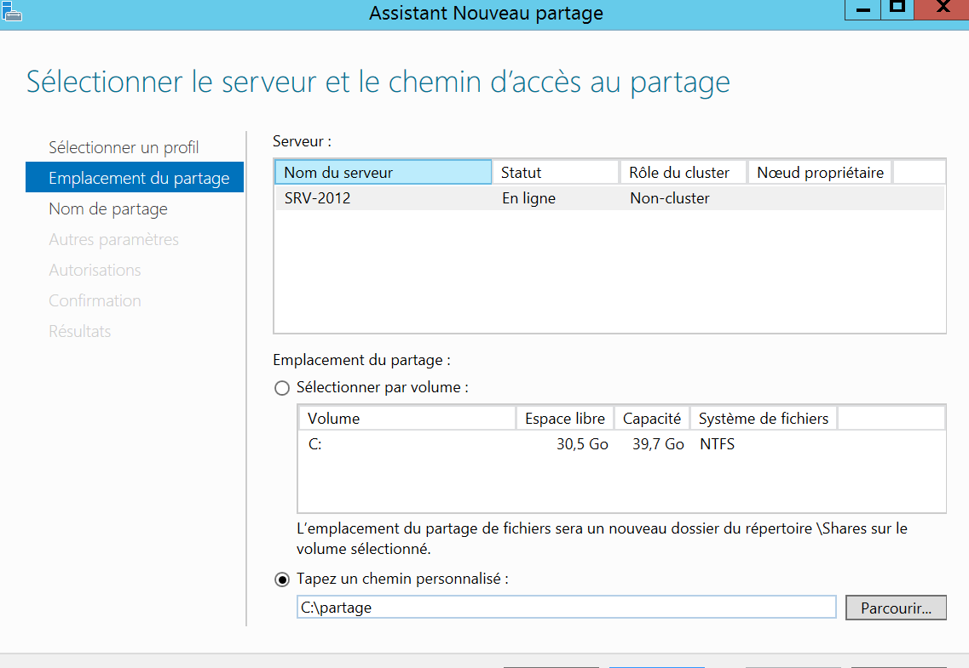 | 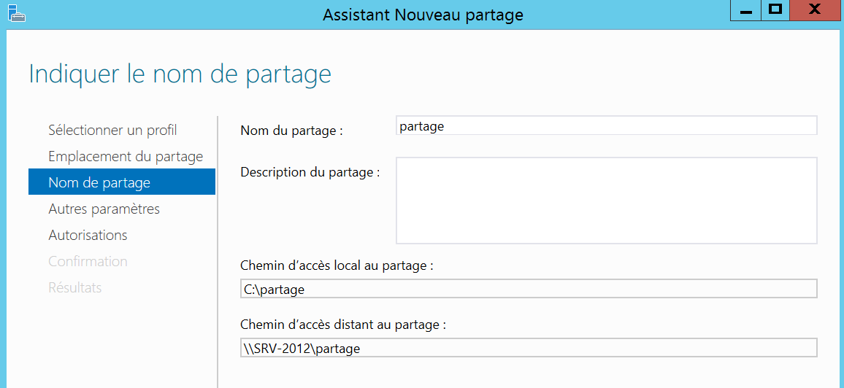
Figure 12 Emplacement de partage et Indiquer le nom de partage
Alors, le partage a été créé et il est visible dans la liste des partages du serveur

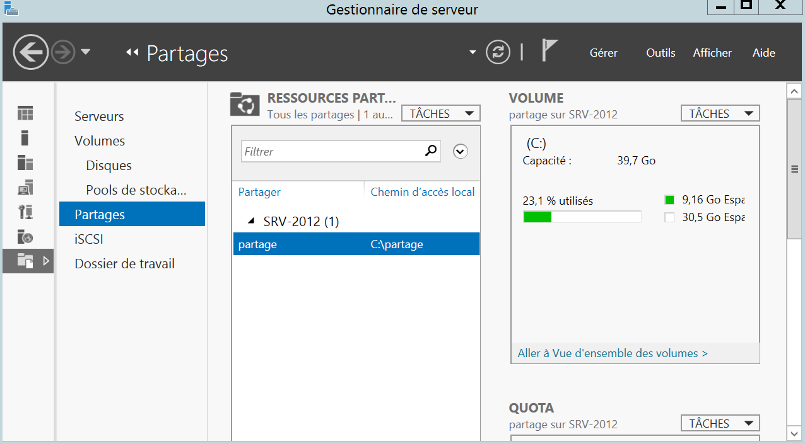

Figure 13 le partage est crée sur les ressources partage
Ce partage est visible à partir de l’explorateur de fichier également. On peut ajuster les permissions de partage
1 - Onglet "Partage"
2 - Cliquez sur "Partage avancé"
3 - Cliquez sur "Autorisations"
4 - Par défaut, le groupe "Tout le monde" dispose d'un accès en contrôle total, mais c'est bridé par les permissions NTFS
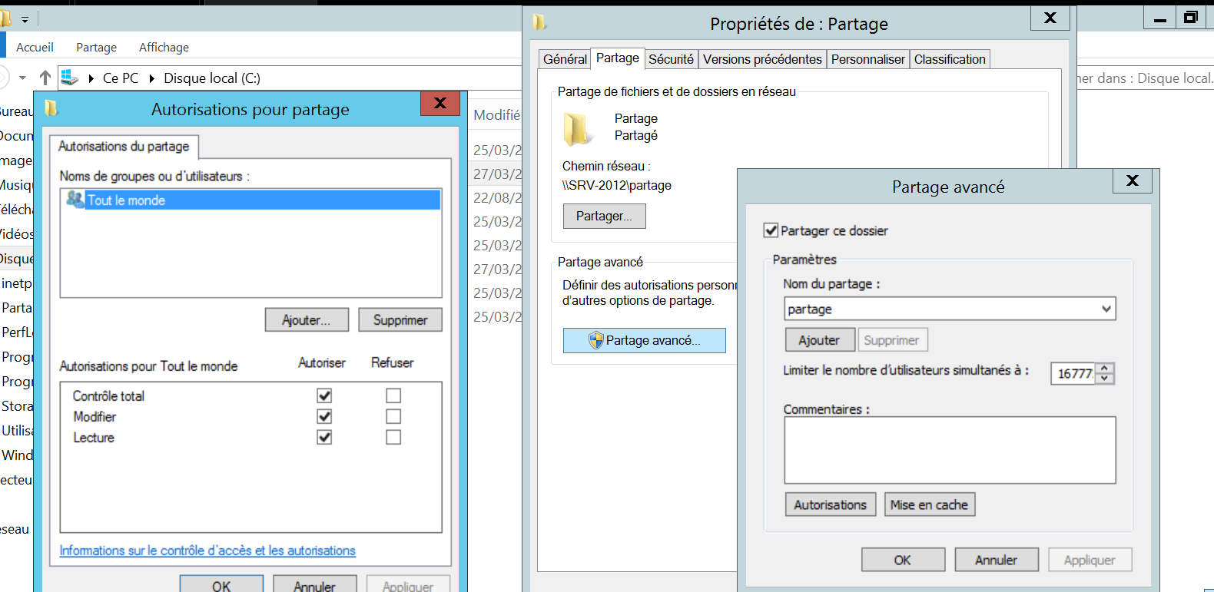

Figure 14 Ajuster les permissions de partage
- Résultat obtenue : permet de mettre en place un partage SMB sécurisé avec le chiffrement AES-CCM 128 bits pour sécuriser les échanges de fichier

Mission 10 : LDAP (Lightweight Directory Access Protocol)

- Objectif : LDAP est de faciliter l'accès et la gestion des informations dans un environnement distribué et centralisé
- Etape réalisées :
- Découvrir le fonctionnement de ldap
Un catalogue de produits LDAP représente une structure hiérarchique d'entrées. L'organisation forme un arbre nommé DIT (Directory Information Tree) dont la racine est l'une des entrées.

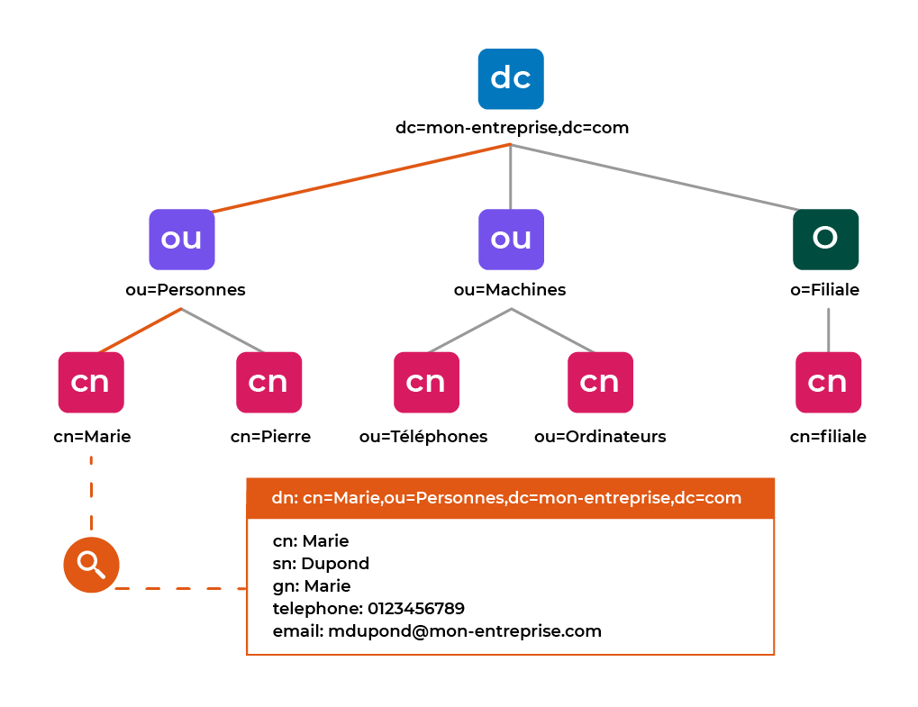

Figure 15 Exemple d'un DIT de racine "dc=mon-entreprise, dc=com"

L’ensemble des classes d’objets et attributs utilisés est défini dans le schéma. Certains attributs sont particulièrement courants et intéressants à connaître :

Attributs | Fonction
dc (Domain component) | Pour une entreprise avec un nom de domaine comme « mon-entreprise.com », le DNS racial est couramment utilisé pour représenter le domaine « dc=mon-entreprise, dc=com ».
CN (Common Name) | En général, pour une personne, il s'agit du prénom + du nom de famille.
gn (given Name) | le prénom
sn (surname) | le nom de famille
o (organization Name) | pour une entreprise, ce serait le nom de l’entreprise
ou (organisational unit) | Pour une entreprise, ce serait le département (commercial, comptabilité..)

- Installer et configurer OpenLDAP

  - Installer les paquets nécessaires pour la configuration d'un serveur OpenLDAP et la migration de données

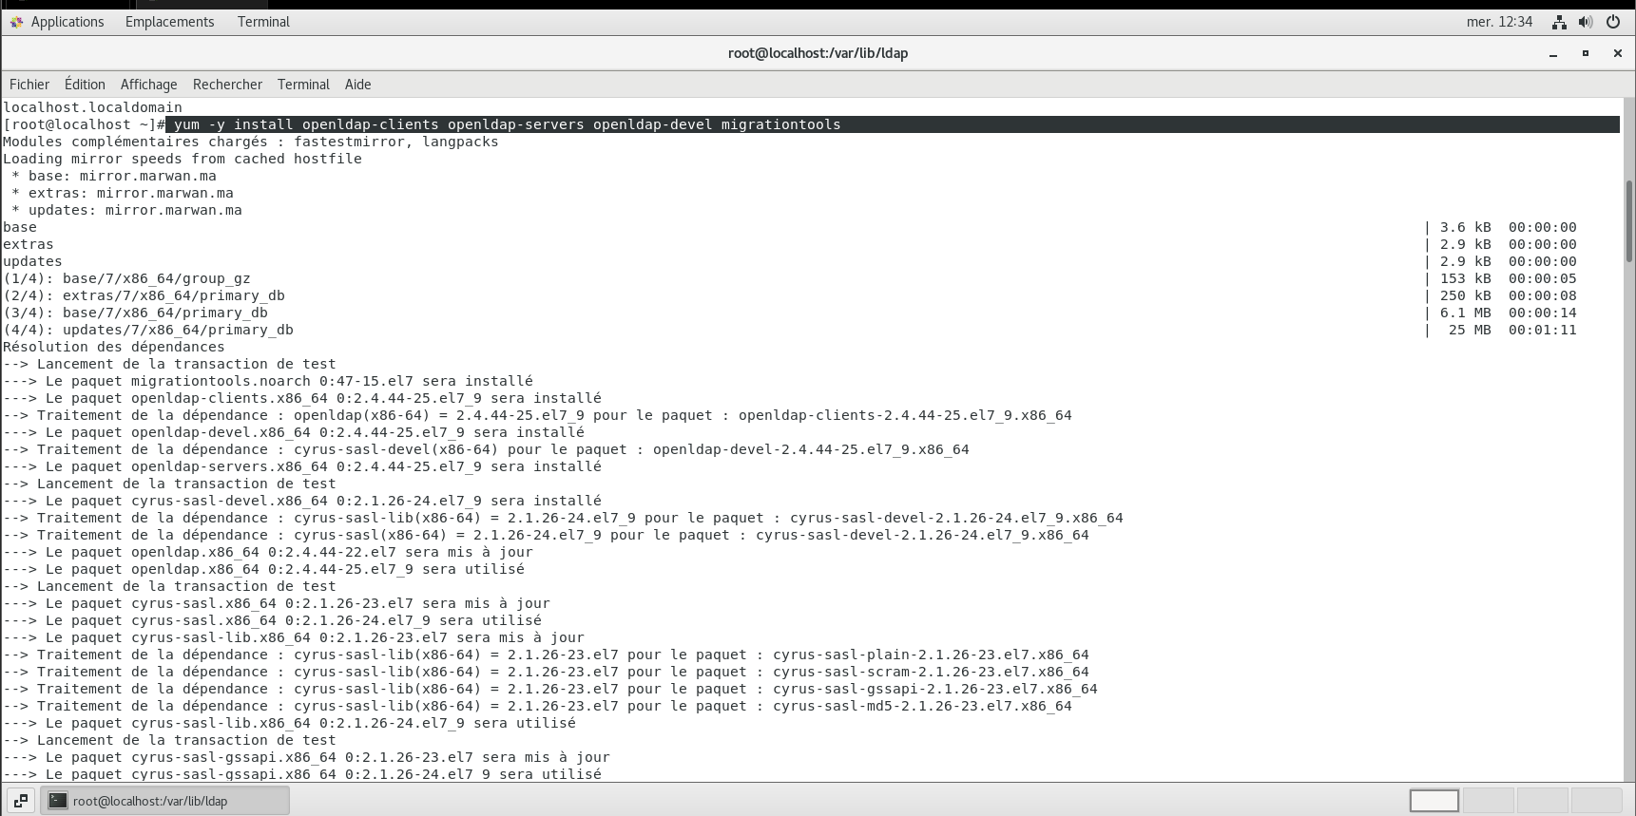

Figure 16 Installer le paquets OpenLDAP
  - Recherche et affiche tous les paquets RPM installés qui commencent par "openldap"

Figure 17 Affiche les paquets RPM
  - Démarre le service slapd, vérifier si le service OpenLDAP fonctionne correctement et démarrer le service

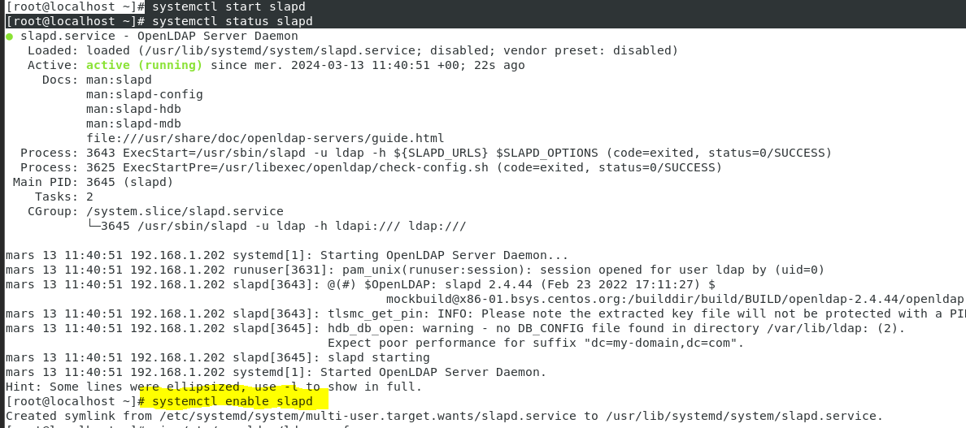

Figure 18 Démarrer et vérifier le service OpenLDAP
  - Ouvrir et éditer le fichier ldap. Conf
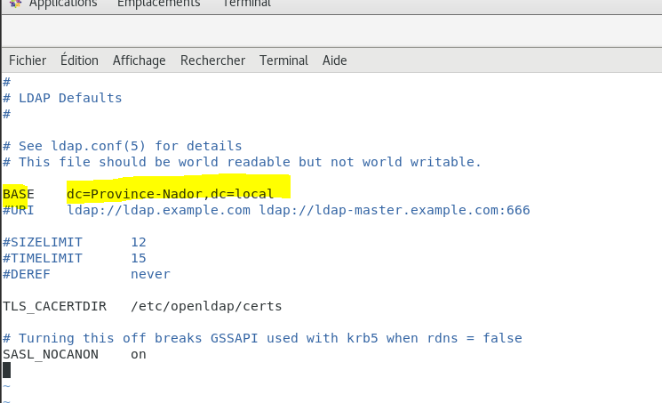

Figure 19 éditer le fichier ldap.conf
  - Ouvrir et éditer un fichier LDIF (LDAP Data Interchange Format) qui contient la configuration de la base de données LDAP sur un serveur OpenLDAP.

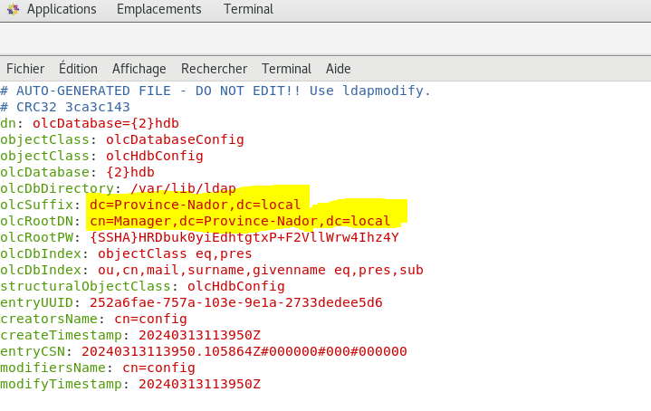

Figure 20 éditer le fichier ldif qui contient configuration de base LDAP
  - Ouvrir et éditer un fichier LDIF (LDAP Data Interchange Format) qui contient la configuration de la base de données de surveillance (monitor) sur un serveur OpenLDAP.

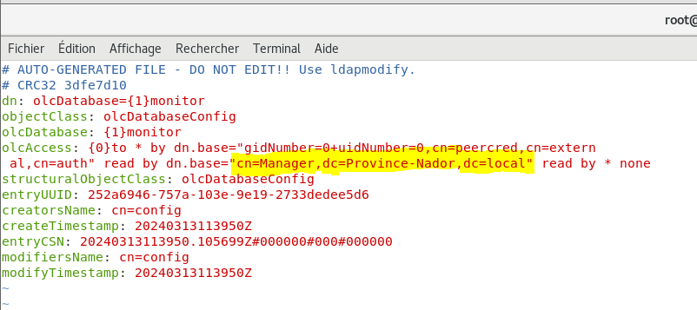

Figure 21 éditer le fichier ldif qui contient configuration de base de données de surveillance (monitor)

  - Générer un hachage sécurisé pour ce mot de passe
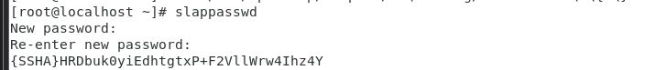

Figure 22 Générer hacharge sécurisé
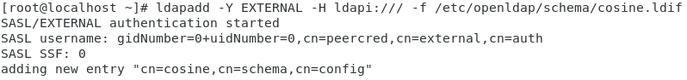
  - Pour ajouter une entrée de schéma Cosine dans la configuration LDAP, vous devez utiliser une authentification externe et l'URI de protocole LDAP "ldapi:///". Les données doivent être lues à partir du fichier "/etc./openldap/schéma/cosine.ldif".

Figure 23 Ajouter une entrée de shéma cosine dans la configuration LDAP
  - Ajouter le schéma NIS à un serveur LDAP en utilisant l'authentification externe et en se connectant localement via la socket LDAP du système.

Figure 24 -ajouter le schéma NIS à un serveur LDAP
  - Ajouter probablement le schéma LDAP pour les objets inetorgPerson à un serveur LDAP en utilisant un mécanisme d'authentification externe via un socket LDAP local.
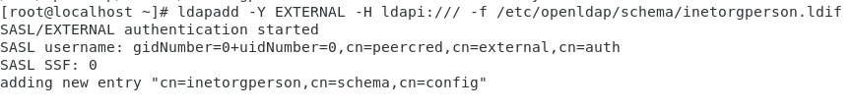
Figure 25 Ajouter probablement le shéma pour les objets inetorgperson à un serveur LDAP
  - Crée un fichier nommé "dn. Ldif"

Figure 26 Crée un fichier
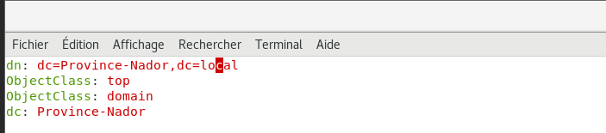 | 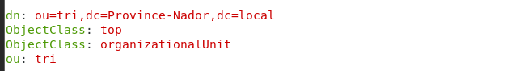

Figure 27 Cette lignes pour création de domain et de l’unité d’organisation ‘’tri’’
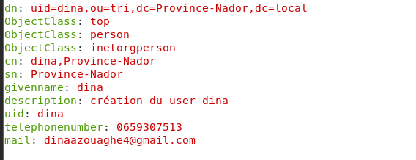 | 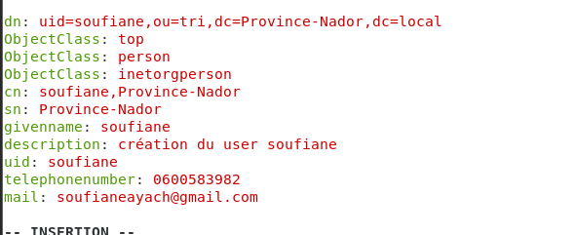
Figure 28 Cette lignes pour création des utilisateurs
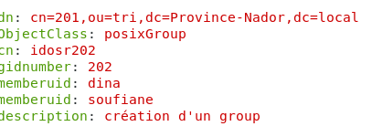
Figure 29 cette lignes pour la création de group 201

  - Ajouter des données à un annuaire LDAP en utilisant une authentification simple (sans sécurité renforcée), en spécifiant un utilisateur avec des privilèges administratifs (cn=Manager, dc=Province-Nador, dc=local) et en fournissant un fichier LDIF (dn.ldif) contenant les données à ajouter
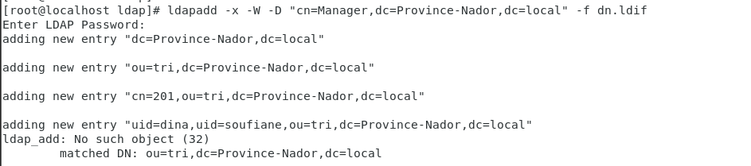

Figure 30 Ajouter des données à un annuaire LDAP
Figure 31 rechercher des informations dans un annuaire LDAP
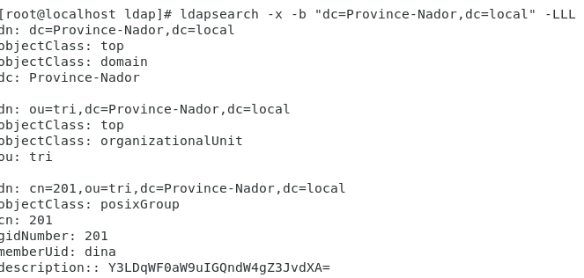
Figure 32 examiner les archives LDAP et récupérer des informations sur leur contenu.
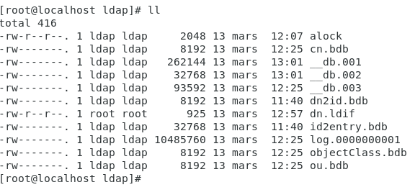
Figure 33 affiche une liste simple des fichiers et répertoires dans le répertoire ldap
  - Résultat obtenu : LDAP offre une solution puissante et flexible pour la gestion des services de répertoire, ce qui permet la centralisation, la normalisation et l'accès sécurisé aux données de répertoire.

Partie III : Projet réalisé (Migration d’active directory de Windows server 2012 à 2022)

- Introduction

La migration d'Active Directory de Windows Server 2012 à 2022 est une étape stratégique pour moderniser les infrastructures informatiques.
Ce processus implique des étapes cruciales telles que la préparation, la vérification de la compatibilité des rôles et des applications, et l'installation de la nouvelle version.
Cette transition vers Windows Server 2022 offre des fonctionnalités améliorées et renforce la sécurité des systèmes, impactant positivement l'efficacité opérationnelle.

- Les avantages du Migration

La migration d'Active Directory de Windows Server 2012 à 2022 offre plusieurs avantages, notamment :
- Améliorations des Fonctionnalités : La migration vers Windows Server 2022 permet de bénéficier des améliorations des fonctionnalités offertes par cette version plus récente
- Support Étendu : Windows Server 2012 a atteint la fin de son support, ce qui signifie qu'il ne reçoit plus de mises à jour de sécurité.
- Niveaux Fonctionnels : La migration vers Windows Server 2022 permet d'augmenter le niveau fonctionnel du domaine, offrant ainsi l'accès à de nouvelles fonctionnalités et améliorations spécifiques à cette version

- Les inconvénients de la Migration
- Complexité de la migration : La migration peut être complexe et nécessiter une planification minutieuse pour éviter les interruptions de service et les pertes de données
- Formation du personnel : Les équipes informatiques pourraient avoir besoin de formation supplémentaire pour gérer efficacement la nouvelle version de Windows Server 2022
- Coût financier : La migration peut entraîner des coûts supplémentaires liés à l'acquisition de licences, à la mise à niveau matérielle, ou à l'engagement de consultants externes pour faciliter le processus
- Risques de sécurité : Pendant la migration, il est crucial de maintenir la sécurité des données et des systèmes pour éviter les vulnérabilités potentielles

- Installation de l'Active Directory sur Windows server 2012

Active Directory est la mise en œuvre par Microsoft des services d'annuaire LDAP pour les systèmes d'exploitation Windows. L'installation du rôle Active Directory Domain Services (ADDS) est la première étape pour installer un contrôleur de domaine.
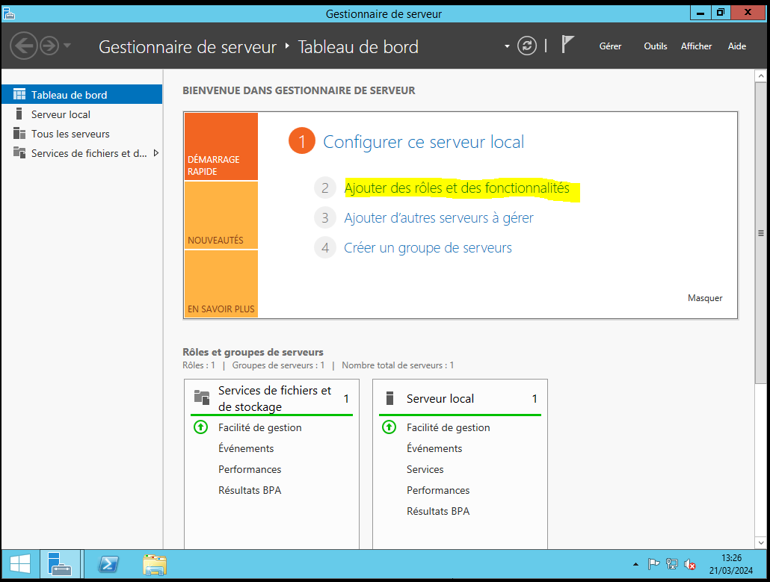 | 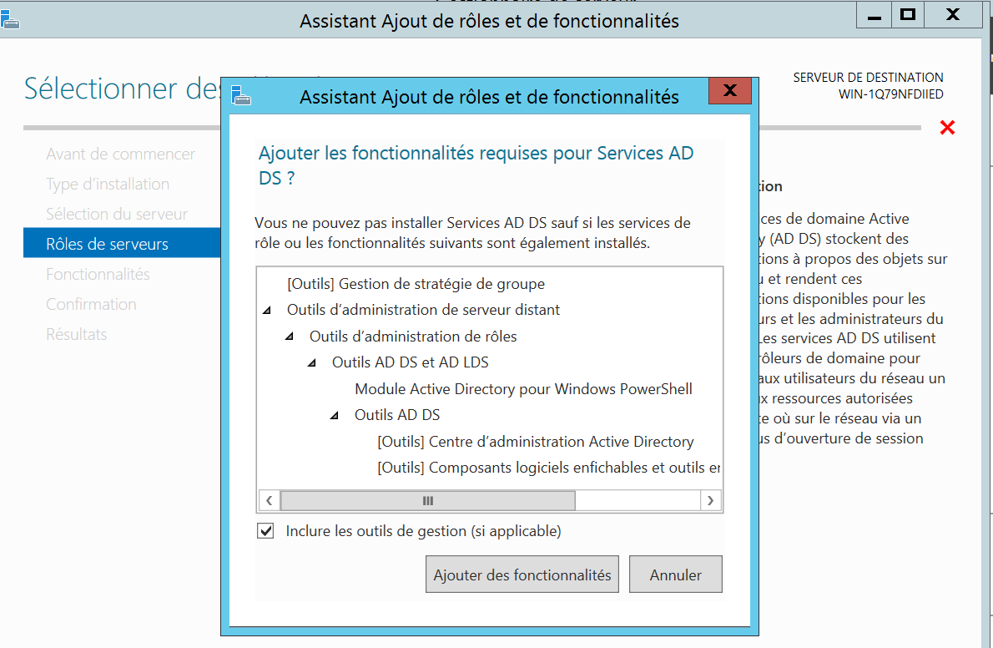
Figure 34 Ajouter les fonctionnalités requise pour service AD DS
Nous vous demanderons de saisir un nom convivial pour notre domaine local (dans notre exemple, il s'agit de Provincenador.local)

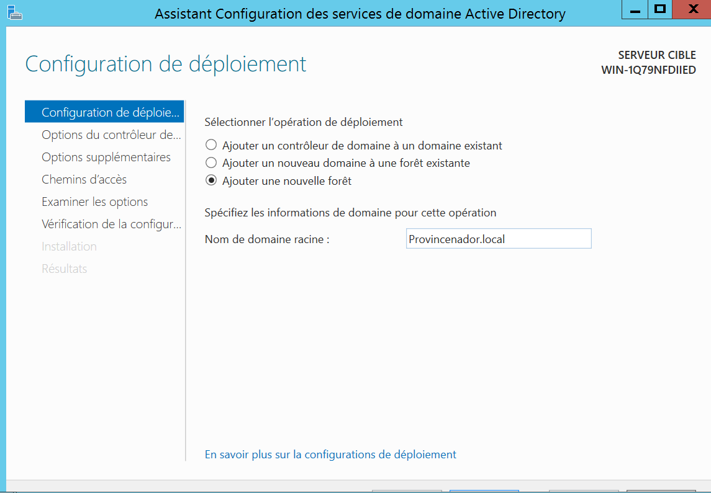 | 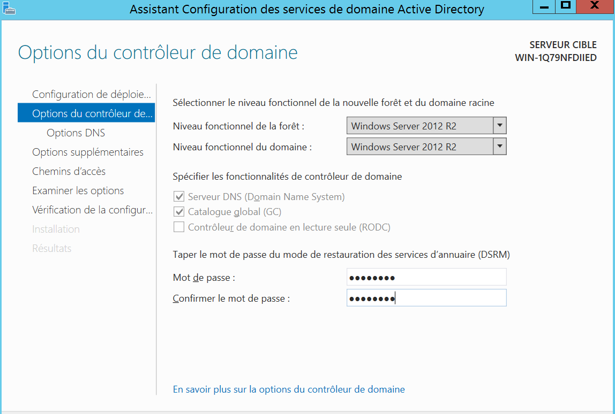
Figure 35 Sélectionner l’opération de déploiement et sélectionner le niveau de foret
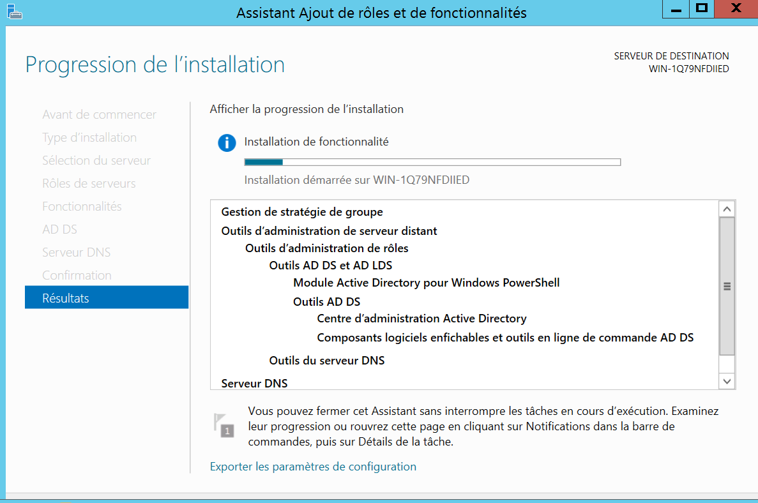 | 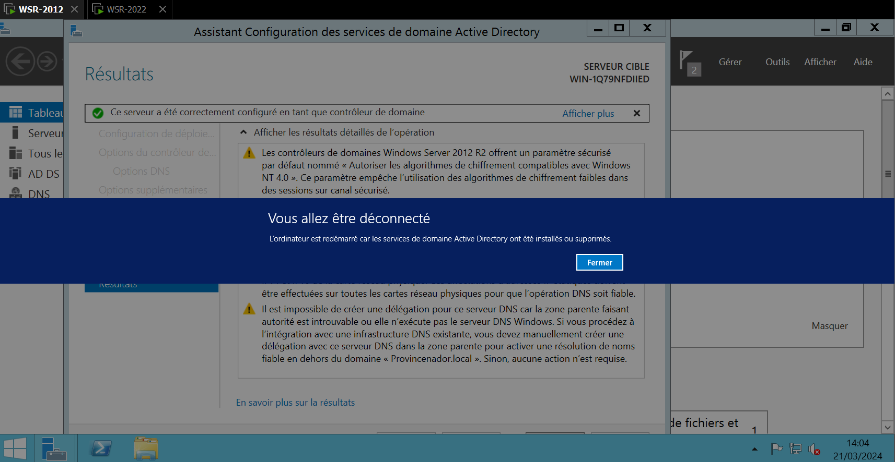

Figure 36 Progression de l’installation de l’active directory
- Prérequis
- Réseau : Configuration requise

Pour échanger avec les contrôleurs de domaine existants, il est essentiel de définir l'adresse d'un des contrôleurs de domaine dans les paramètres DNS pour résoudre le domaine local
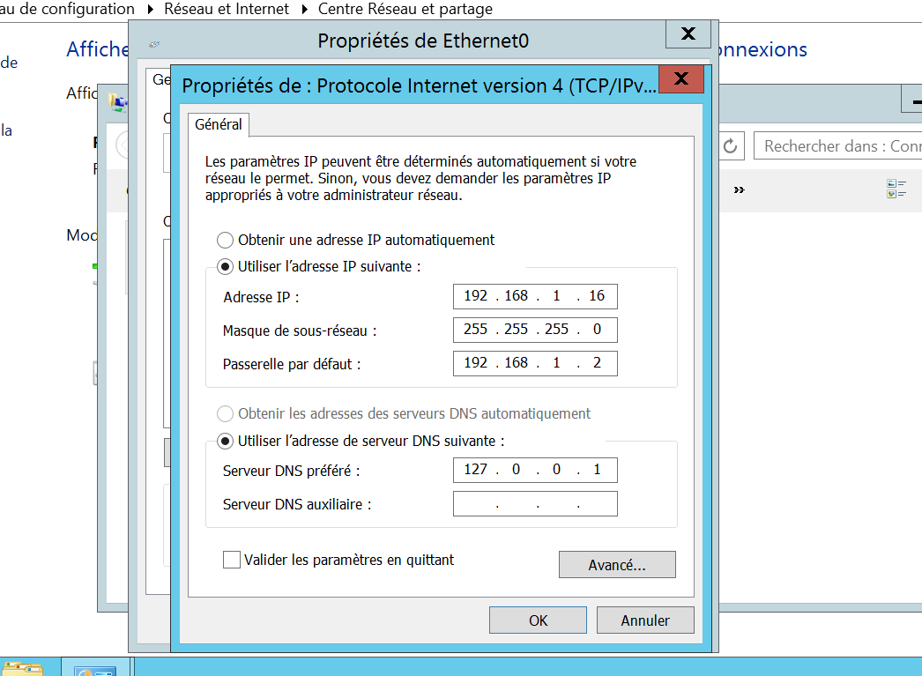 | 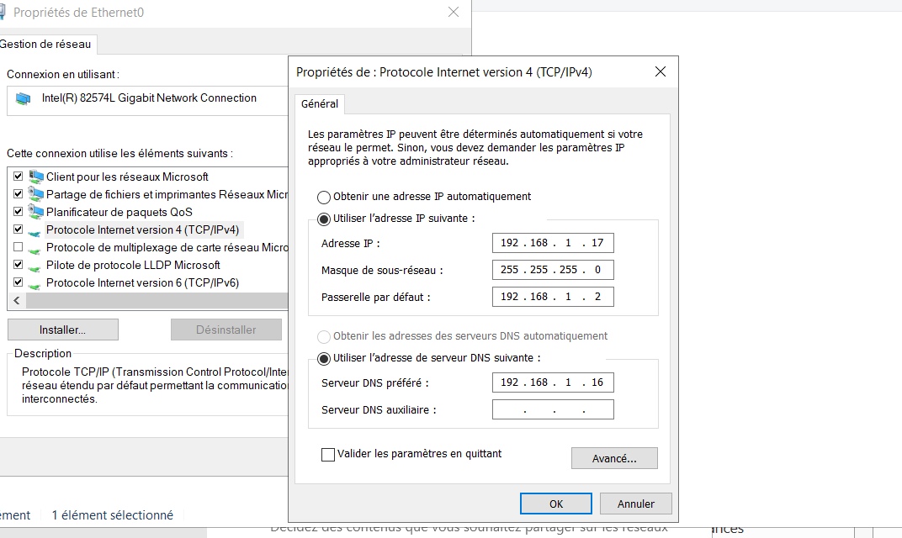

Figure 37 configure d’adresse IP et l’adresse IP de serveur DNS de Windows server 2012 et 2022

- Renommer la machine Windows server 2012
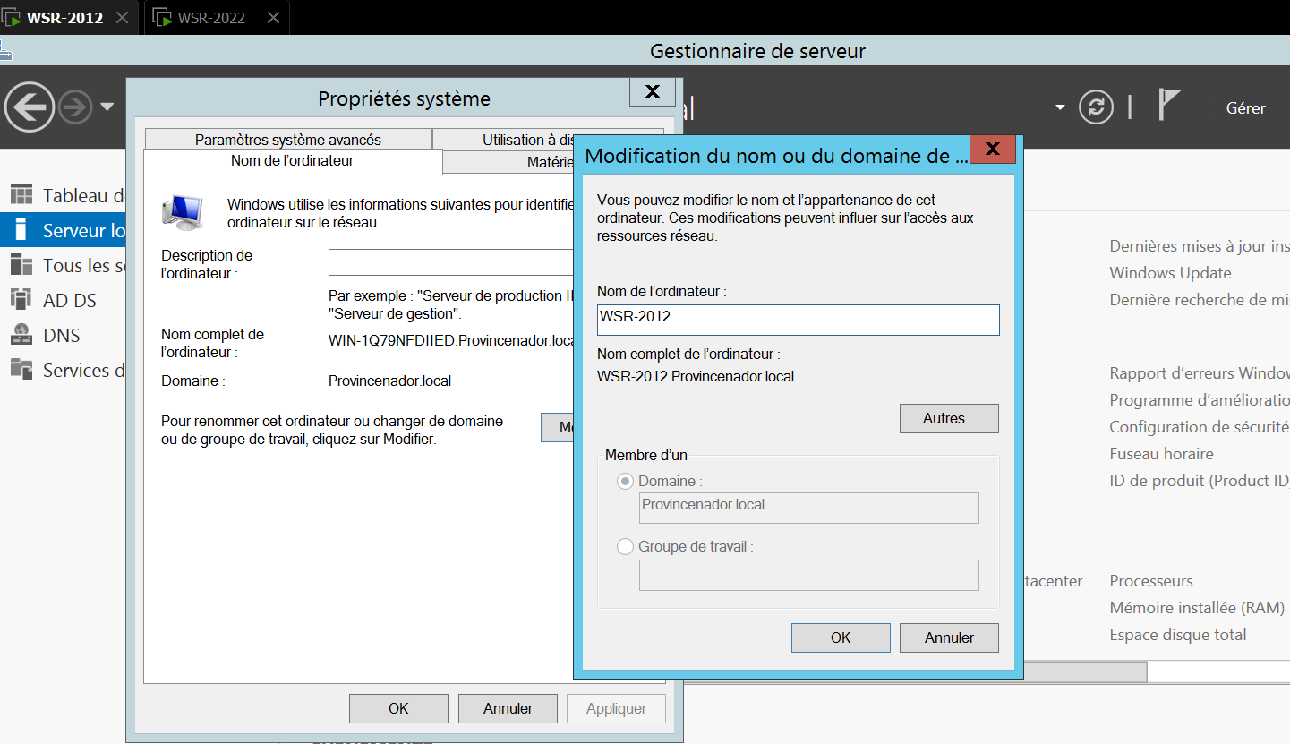

Figure 38 Renommer la machine
- Ajouter un contrôleur de domaine à une forêt existante

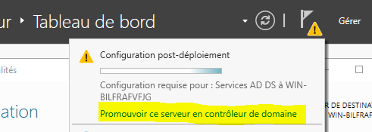
Le processus de migration d'un contrôleur de domaine à une forêt existante (un domaine Active Directory) commence par l'ajout d'un nouveau serveur de domaine Active Directory

Figure 39 Promouvoir ce serveur de contrôleur de domaine
Un assistant s'ouvre. Sélectionnez "Ajouter un contrôleur de domaine à un domaine existant" afin de créer un nouveau domaine Active Directory lors des options de déploiement du contrôleur de domaine
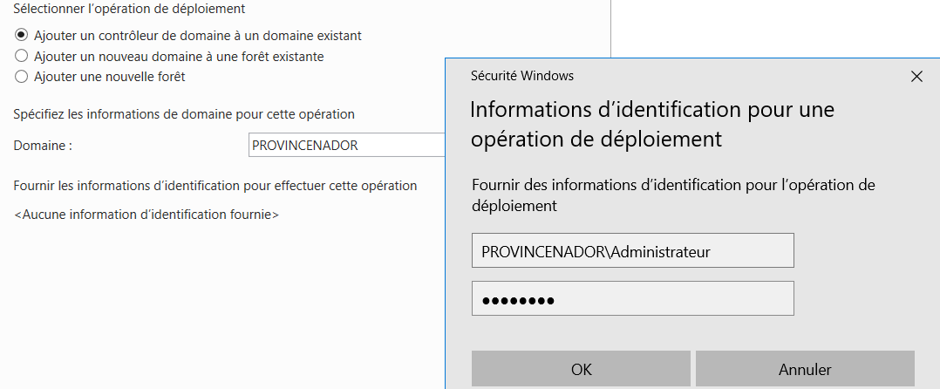

Figure 40 Ajouter CD à un domaine existant et fournir des informations d’identification
Cliquez ensuite sur "Suivant" afin de poursuivre l'assistant de configuration. Ici, vous spécifiez les capacités du nouveau contrôleur de domaine. Par défaut, il fera office de serveur DNS et catalogue global. Ardez ces options par défaut :
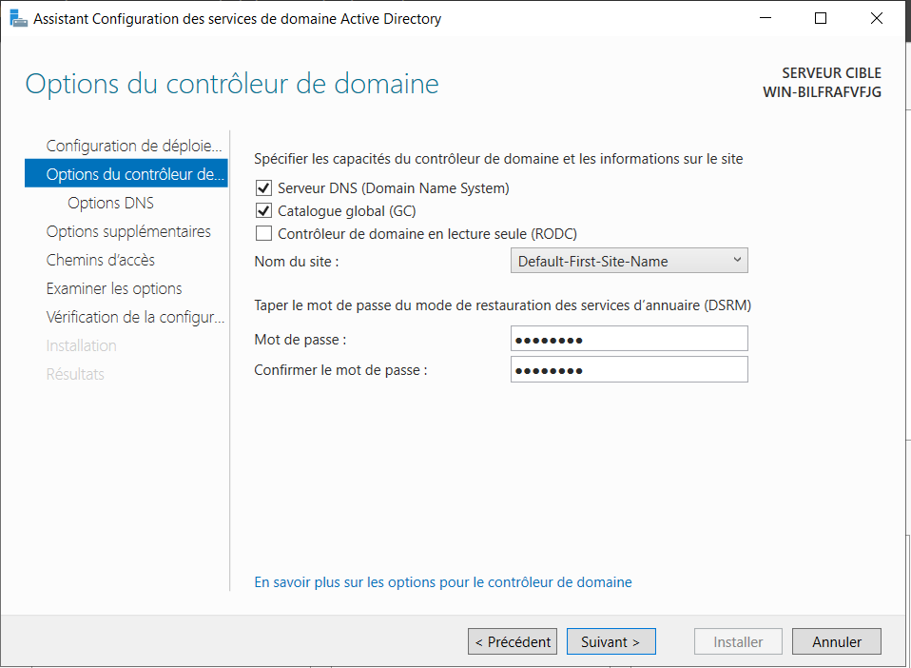

Figure 41 Spécifier les capacités de CD et taper le mot de passe

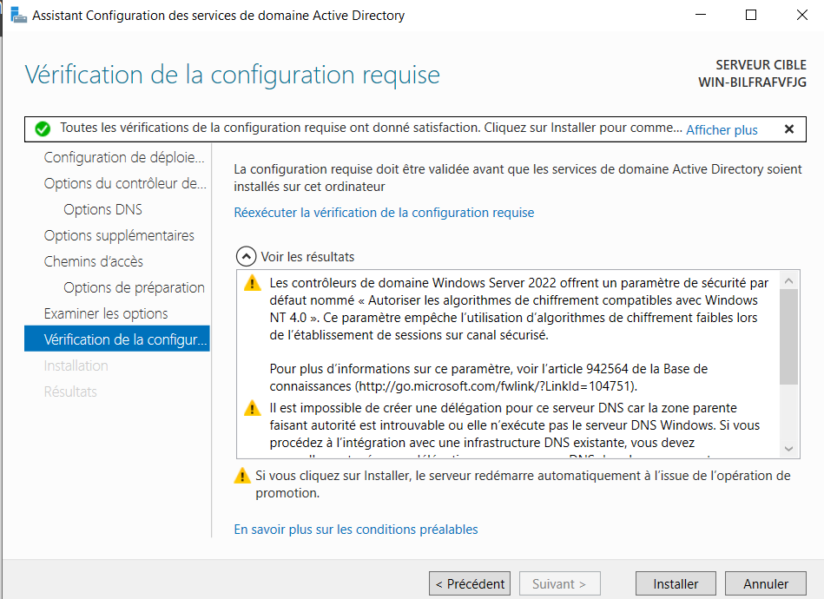 | 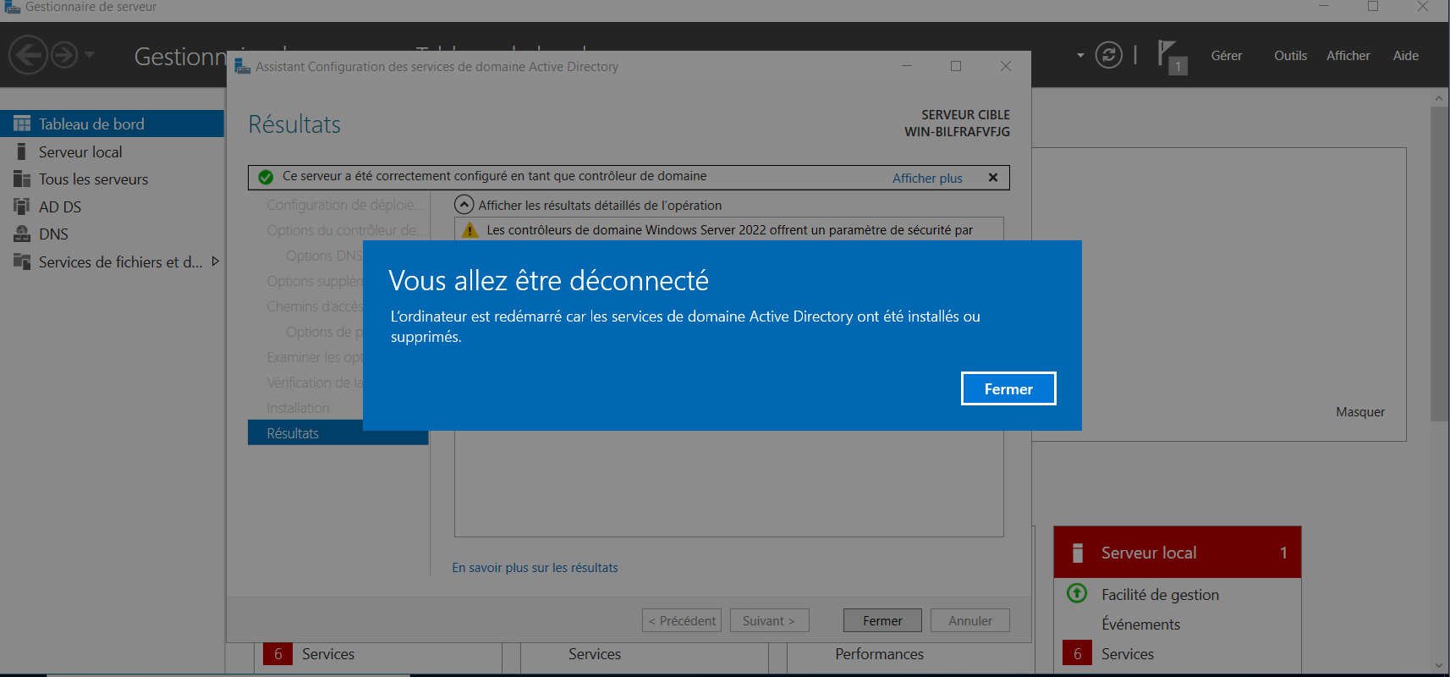

Figure 42 Vérification de la configuration
- Maîtres d'opérations (FSMO)

Notre nouveau contrôleur de domaine a été intégré dans notre domaine et est un contrôleur de domaine Active Directory. Cependant, étant donné que notre migration s'étend sur une version du contrôleur de domaine assez vielle (Windows Server 2012 R2), il ne sera pas possible d'augmenter directement le niveau fonctionnel du domaine.

- Constat du problème

À l'aide d'un Invite de commande ou PowerShell, on souhaite récupérer le contrôleur de domaine primaire : 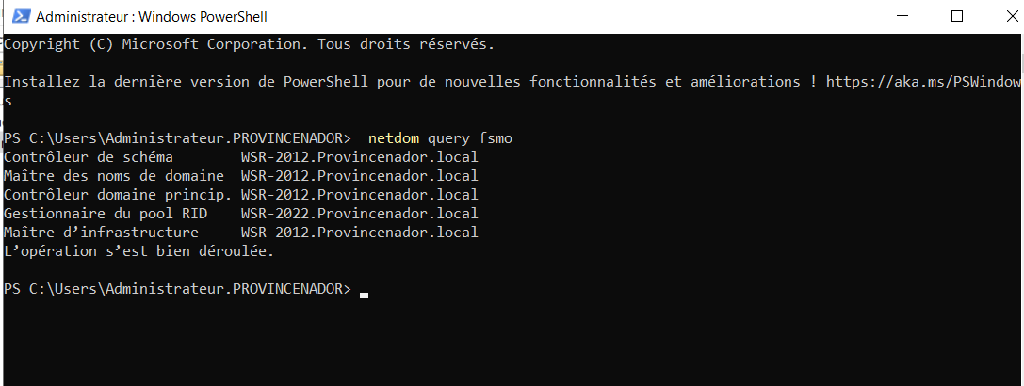
Figure 43 Récupérer le contrôleur de domaine primaire
La commande netdom query fsmo décrit le contrôleur de domaine primaire au domaine Active Directory et nous remarquons ainsi que notre "ancien" contrôleur de domaine occupe tous les rôles essentiels (ici : WSR-2012.Provincenador. Local)
- Remédiation
Il est ici question de modifier les maîtres d'opération. C'est une action qui définit le contrôleur primaire du domaine. Actuellement, dans notre cas il s'agit du Windows Server 2012 R2.
- Utilisateurs et ordinateurs Active Directory
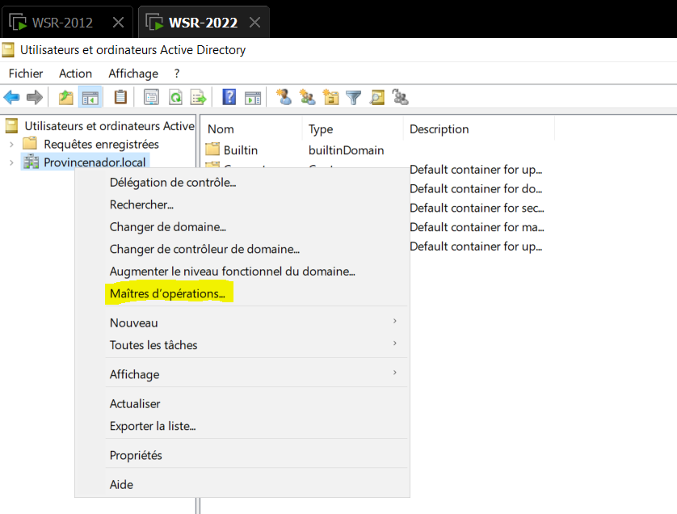
Dans un premier temps, sur le nouveau contrôleur de domaine (Windows Server 2022), ouvrez la console "Utilisateurs et ordinateurs Active Directory" ou appuyez sur les touches Windows + R (Exécuter), puis saisir : dsa.msc, Vous obtenez une vue complète de votre annuaire LDAP Active Directory :
Figure 44 Accéder à Maitre d’opération des utilisateurs et ordinateurs Active directory
L'objectif ici est de réaliser un transfert des trois niveaux suivants :
- RID : Attribue les RIDs aux DCs pour créer des objets
- CDP : gère la compatibilité des contrôleurs de domaines pour les clients antérieurs à Windows 2000.
- Infrastructure : Met à jour les références d'objets dans la forêt
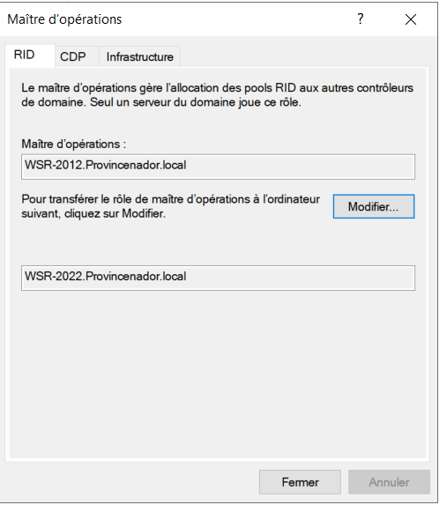
Afin d'effectuer ce changement, dans "Maîtres d'opérations", effectuez le transfert du rôle sur le nouveau contrôleur de domaine en cliquant sur le bouton "Modifier" , puis Confirmez le transfert, et un message de succès sera affiché si tout est OK :

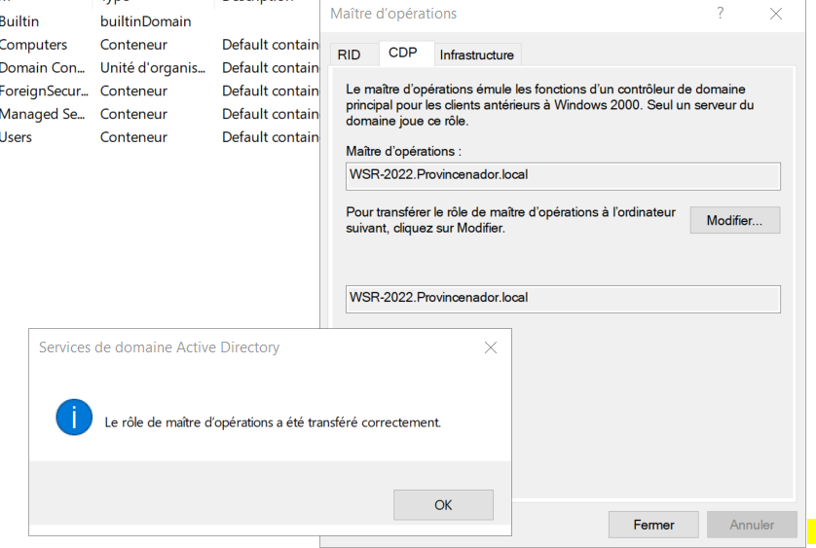
Et on réalise aussi la même opération sur les deux autres rôles :
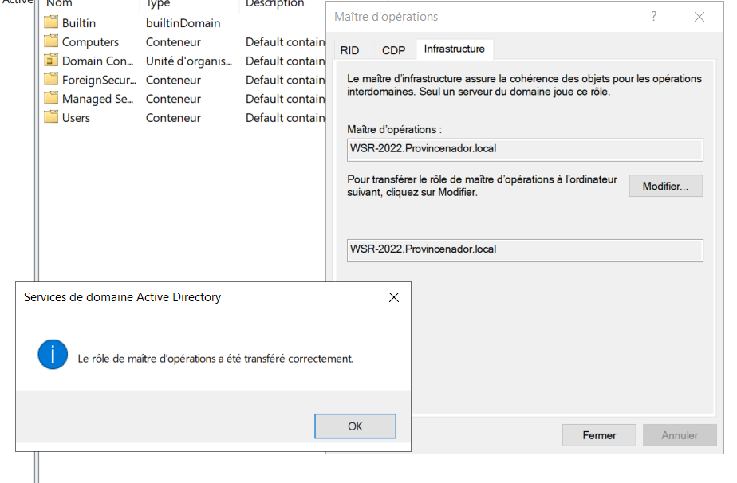
Figure 45 Transfert de rôle sur le nouveau contrôleur de domaine

- Domaines et approbations Active Directory

Ensuite, ouvrez la console "Domaines et approbations Active Directory" ou appuyez sur les touches Windows + R (Exécuter), puis entrez : domain.msc.
Comme précédemment, il est essentiel de migrer l'ancien contrôleur de domaine vers le nouveau.
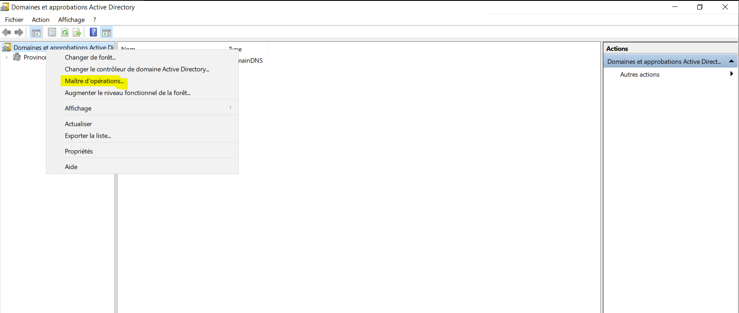

Figure 46 accéder à Maitre d’opération des Domaines et approbations AD
Il s'agit ici de transférer le rôle de maître d'attribution de noms de domaine et de maintenir la cohérence des noms de domaine.
Actuellement, le maitre des opération d'attribution de noms de domaine est le serveur sous Windows Server 2012 R2 (à migrer). Cliquer sur modifier afin de réaliser le transfert :
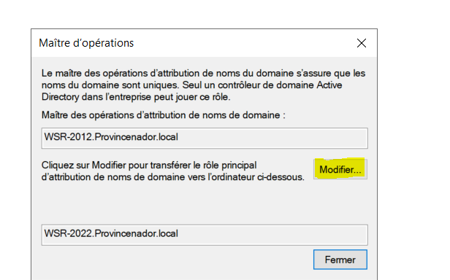

Figure 47 Confirmez le transfert vers le domaine actuel
Confirmez le transfert vers le domaine actuel La modification a bien été effectuée :
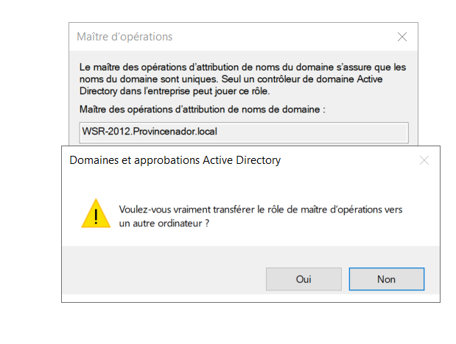 | 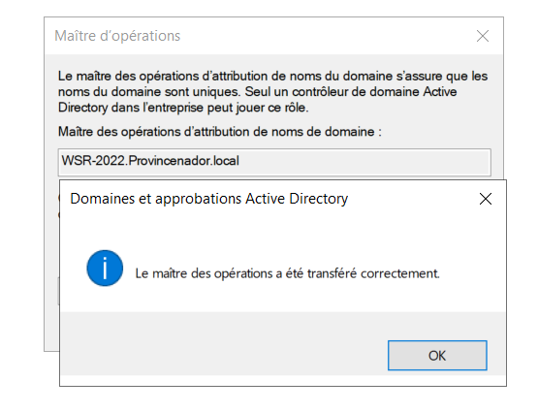

Figure 48 La modification a bien été effectuée
- Accès à la console "Schéma Active Directory"

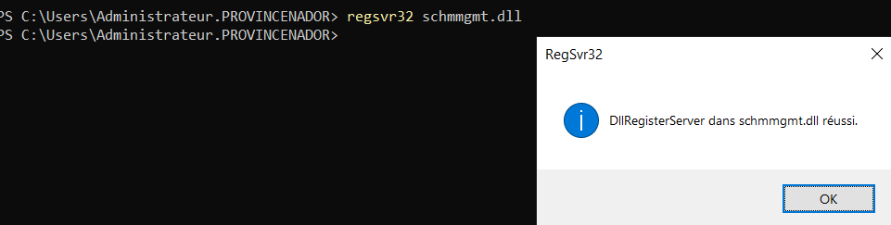
La console "Schéma Active Directory" n'est pas disponible par défaut. On enregistre ainsi la DLL correspondante avec l'instruction regsvr32 schmmgmt.dll. Dans notre cas, il est nécessaire de charger la DLL, correspondante à la console "Schéma Active Directory". Le résultat est le suivant :

Figure 49 afficher des messages indiquant si l'enregistrement est réussi ou non
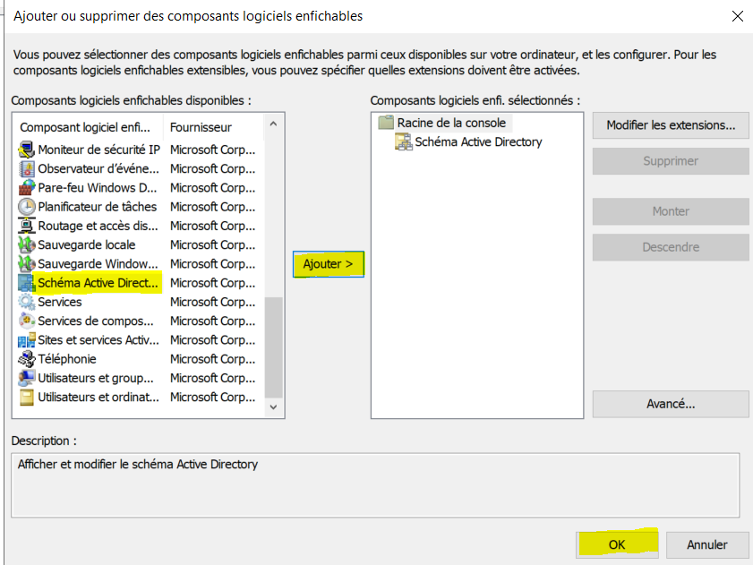
Ouvrez la console "MMC" ou actionnez les touches Windows + R (Exécuter), puis saisir : mmc. On aura la possible d'ajouter le composent enfichable et Sélectionner la console "Schéma Active Directory", cliquer sur Ajouter, puis OK afin de valider l'ouverture de la console.

Figure 50 Ajouter logiciel schéma AD à la console
- Changer de contrôleur de domaine

En effectuant un clic-droit, changez de contrôleur de domaine en sélectionnant le domaine (Provincenador.local) dans la colonne de gauche, puis effectuez un clic droit > "Changer de contrôleur de domaine Active Directory..." :
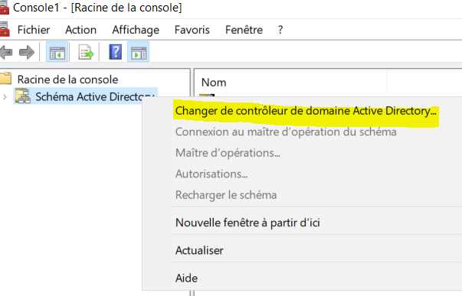

Figure 51 Accéder à changer de contrôleur de domaine AD

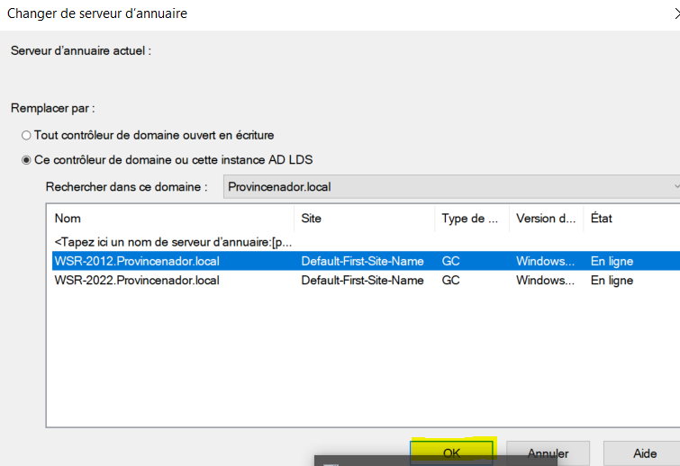

Figure 52 Sélectionner le wsr-2012

- Maîtres d'opérations
Comme pour le passage précédent, il est nécessaire de migrer l'ancien DC vers le nouveau. Sélectionnez le domaine (Provincenador.local) dans la colonne de gauche, puis effectuez un clic droit > "Maître d'opérations"
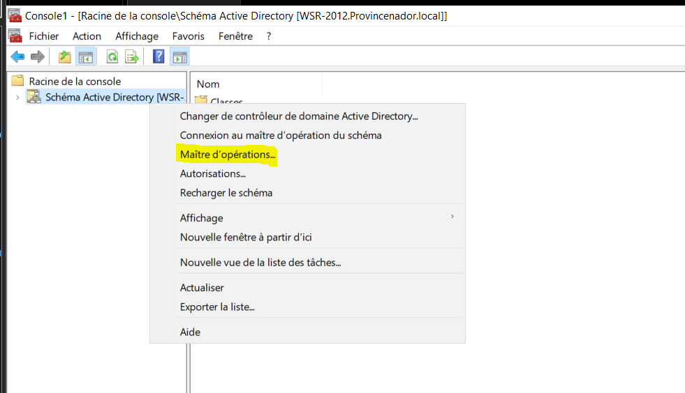

Figure 53 Accéder à Maitre d’opération de schéma AD
Pour modifier le contrôleur de schéma sur le nouvel AD, il suffit de cliquer sur l'option "Modifier" et de confirmer le message qui s'affiche.

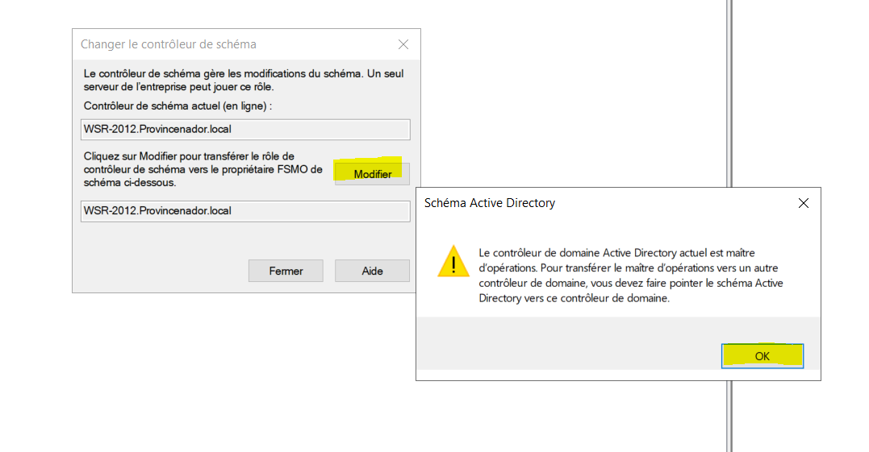

Figure 54 Modifier le contrôleur de shéma sur le nouvel AD

- Vérification des rôles FSMO :
Une fois la procédure achevée, exécutez la même commande PowerShell sur le nouveau contrôleur de domaine pour récupérer le FSMO du domaine en utilisant la commande netdom query fsmo.

- Désinstallation du contrôleur de domaine obsolète

Domaine a été migré avec succès vers les contrôleurs de domaine les plus récents sous Windows Server 2022. Il est maintenant essentiel de supprimer le contrôleur de domaine fonctionnant sous Windows Server 2012 R2 afin d'élever le niveau fonctionnel du domaine. Plus précisément, il s'agit de désinstaller le rôle serveur "ADDS" (Active Directory Domain Services).
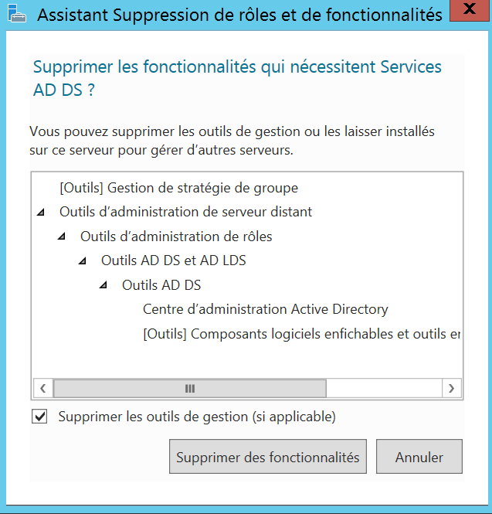
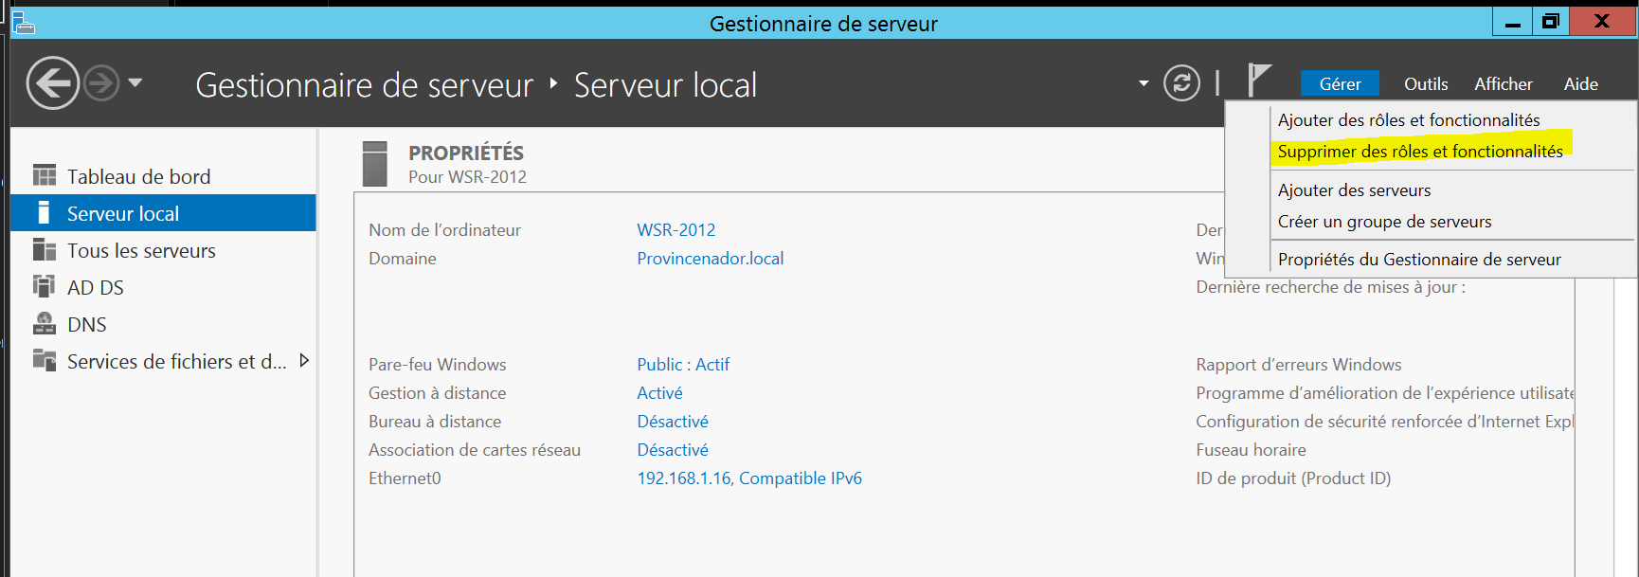
Connectez-vous au serveur Windows Server 2012 R2 (ancien DC) en tant qu'administrateur. Ouvrez ensuite le Gestionnaire de serveur à partir du menu Démarrer ou dans la barre des tâche Windows.
Figure 55 Supprimer les fonctionnalités de service AD DS
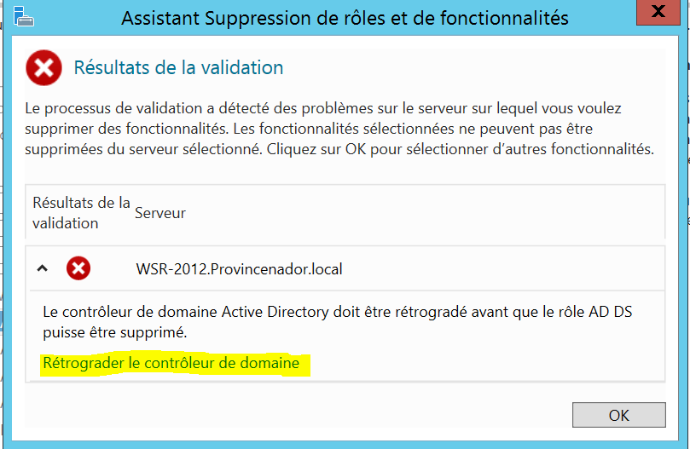
Il est normal de rencontrer un message d'erreur indiquant : "Le contrôleur de domaine Active Directory doit être rétrogradé avant que le rôle AD DS puisse être supprimé." Pour corriger cela, cliquez sur le lien "Rétrograder le contrôleur de domaine" pour ouvrir l'assistant de suppression. Cela lancera le processus de rétrogradation du contrôleur de domaine Active Directory.

Figure 56 Rétrograder le contrôleur de domaine
Il s'agit de supprimer les services hébergés sur l'ancien contrôleur de domaine fonctionnant sous Windows Server 2012 R2. Sélectionnez l'option "Procéder à la suppression" en cochant la case, puis cliquez sur "Suivant".
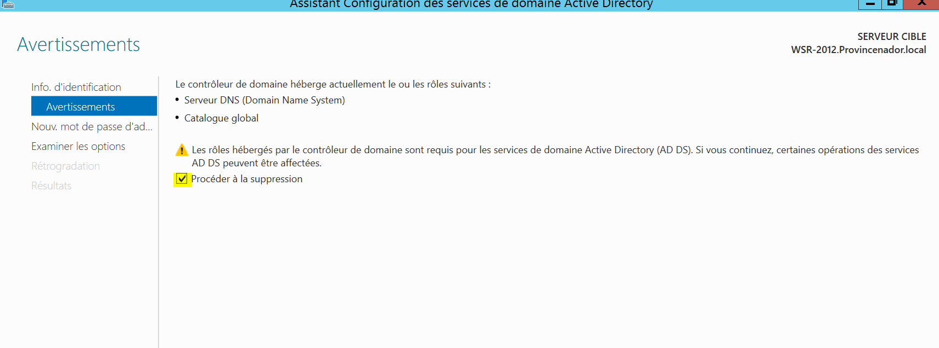

Figure 57 Procéder à la suppression
Après la rétrogradation terminée, lorsque l'ordinateur est configuré en tant que serveur membre de domaine ou ordinateur du groupe de travail, la page "Créer un nouveau mot de passe pour le compte Administrateur" apparaîtra pour demander la création d'un mot de passe pour le compte Administrateur intégré de l'ordinateur local.
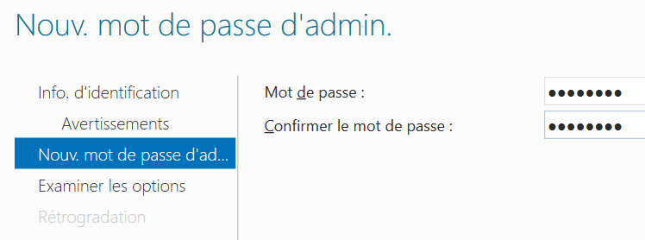

Figure 58 Nouveau de mot de passe d’admin
On termine ainsi par l'action "Rétrograder" ,La rétrogradation a été effectuée et le serveur redémarre automatiquement
- Augmenter le niveau fonctionnel du domaine et du foret
- Effectuez la modification
- Niveau fonctionnel du domaine
Une fois que tous les contrôleurs de domaine "obsolètes" ont été retirés du domaine, ouvrez la console "Utilisateurs et ordinateurs Active Directory" en appuyant sur les touches Windows + R (Exécuter) et en saisissant : dsa.msc
Cette opération doit être effectuée sur le contrôleur de domaine primaire. Pour ce faire, cliquez avec le bouton droit sur le domaine local et sélectionnez "Augmenter le niveau fonctionnel du domaine..."

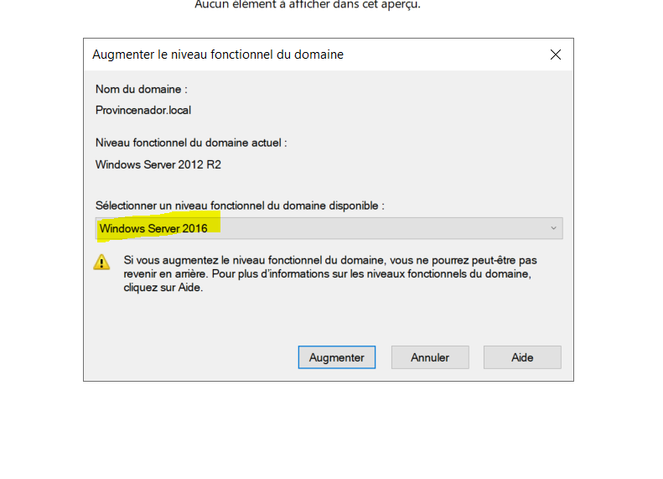

Figure 59 Augmenter le niveau fonctionnel du domaine
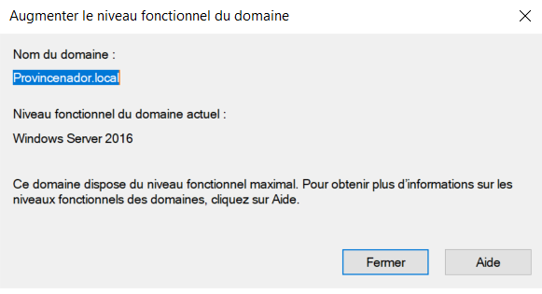

Figure 60 le niveau fonctionnel du domaine actuel
- Niveau fonctionnel de la foret
Pour poursuivre avec la migration du niveau fonctionnel de la forêt, ouvrez la console "Domaines et approbations Active Directory" en appuyant sur les touches Windows + R (Exécuter) et en saisissant : domain.ms

Cette opération doit être effectuée sur le contrôleur de domaine primaire. Pour ce faire, cliquez avec le bouton droit sur "Domaines et approbations Active Directory" et sélectionnez "Augmenter le niveau fonctionnel de la forêt..."
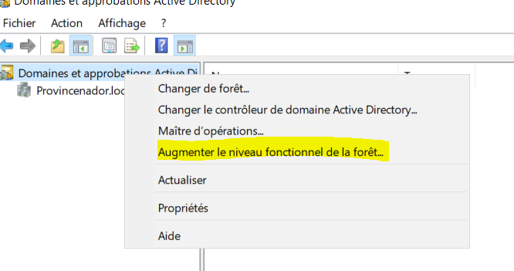

Figure 61 Augmenter le niveau fonctionnel de la foret
Vous avez ainsi la possibilité de migrer le niveau fonctionnel de la forêt de Windows Server 2012 R2 vers Windows Server 2016 (aka Windows Server 2022) :
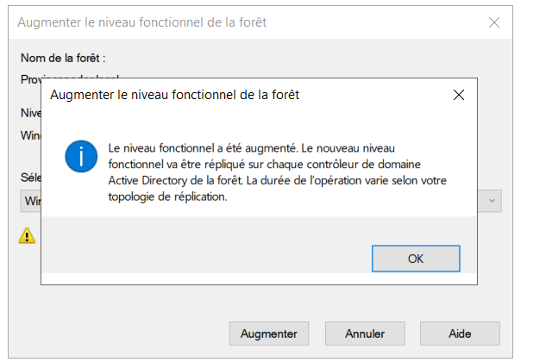
Le niveau fonctionnel du domaine a été élevé avec succès, et la réplication prendra du temps sur les autres contrôleurs de domaine faisant partie du domaine.
Figure 62 Niveau fonctionnel du domaine a été augmenté
- Vérification
Ensuite, nous pourrons vérifier les modifications apportées en faisant un clic droit sur votre domaine local et en sélectionnant "Propriétés".
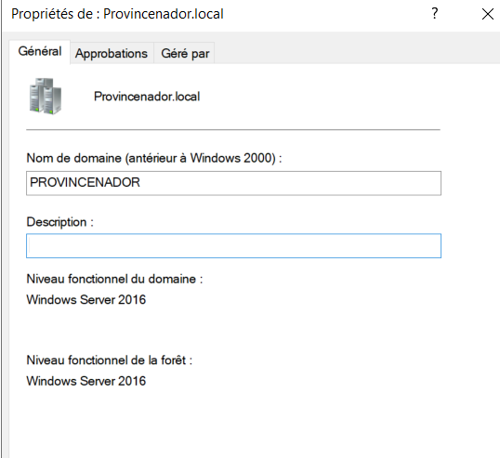

Figure 63 Niveau fonctionnel de domaine et de la foret

Conclusion

Mon stage au sein du service informatique de la province de Nador m’a permis d’acquérir une expérience pratique et concrète dans le domaine des réseaux et systèmes informatiques

J’ai eu l’opportunité de travailler sur diverses taches, allant de la mise en place du câblage réseau à la maintenance et à la réparation du matériel informatique, en passant par la connexion des ordinateurs aux domaines et la résolution des problèmes liés au réseau et à la connexion internet.

Ces expériences m'ont permis d'appliquer les connaissances théoriques acquises lors de ma formation en tant que technicien spécialisé en infrastructure digitale, avec une spécialisation en systèmes et réseaux. J'ai également découvert de nouveaux outils et méthodes de travail, tels que la sécurisation des ports des switches et la création de partages SMB et LDAP.

Biographie :

Partie1 : Province Nador
https://fr.wikipedia.org/wiki/Province_de_Nador
https://aunador.ma/fr/nador
https://siredd.environnement.gov.ma/Oriental/Home/Region
Partie2 : les travaux réalisé
https://www.it-connect.fr/tag/ldap/
https://learn.microsoft.com/fr-fr/windows-server/identity/ad-fs/deployment/join-a-computer-to-a-domain
https://learn.microsoft.com/
https://www.it-connect.fr/le-protocole-smb-pour-les-debutants/
Partie3 : Projet de stage
https://www.webhi.com/how-to/fr/installer-config-active-directory-sur-windows-server-2012-2016-et-2019/
https://www.it-connect.fr/conseils-migration-active-directory-vers-windows-server-2012-r2/
https://hichamkadiri.wordpress.com/

